ANALISIS KESALAHAN BERBAHASA DALAM KOMENTAR PENGGUNA AKUN TIKTOK VINA MULIANA KAJIAN SOSIOLINGUISTIK



SKRIPSI OLEH
KHAIRUNNISA PURBA NPM. 211214005

PROGRAM STUDI PENDIDIKAN DAN SASTRA INDONESIA FAKULTAS KEGURUAN DAN ILMU PENDIDIKAN UNIVERSITAS MUSLIM NUSANTARA AL-WASHLIYAH MEDAN
2025

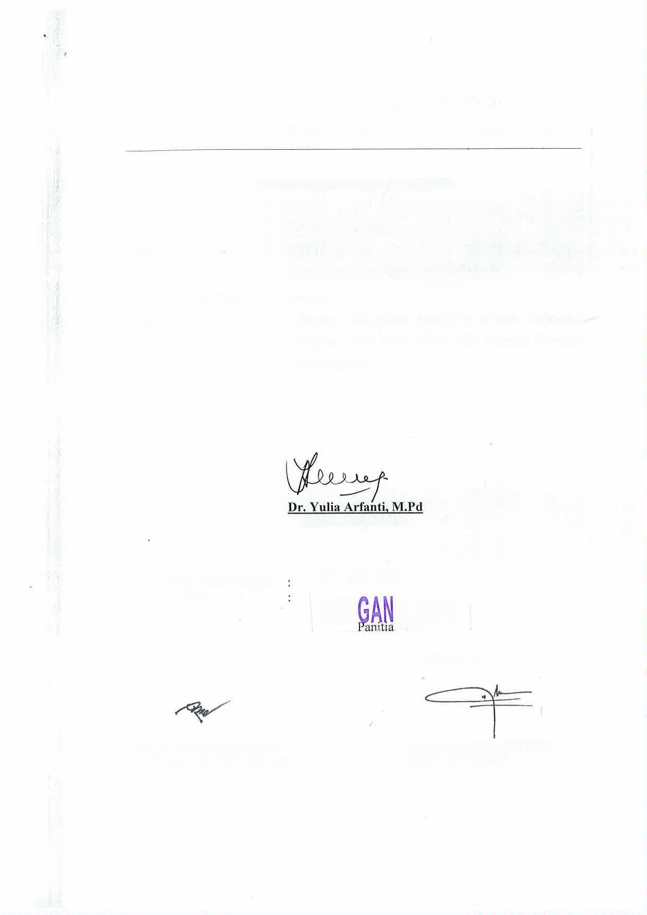
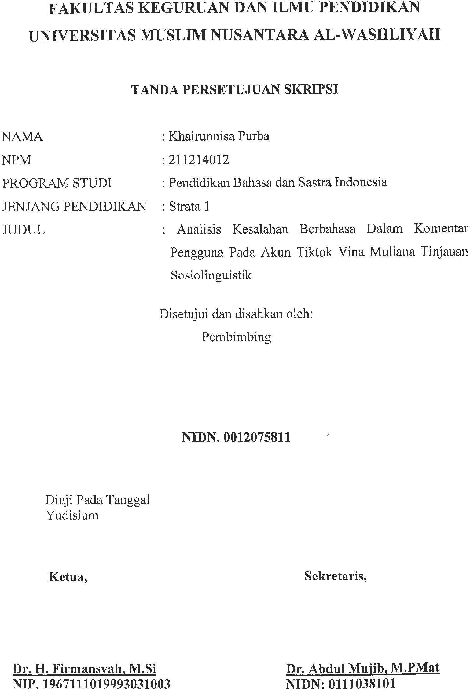

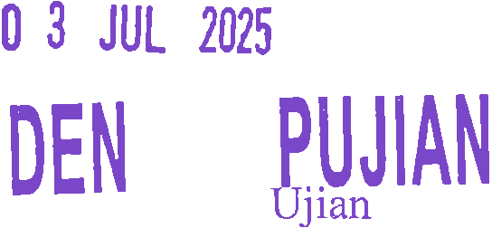


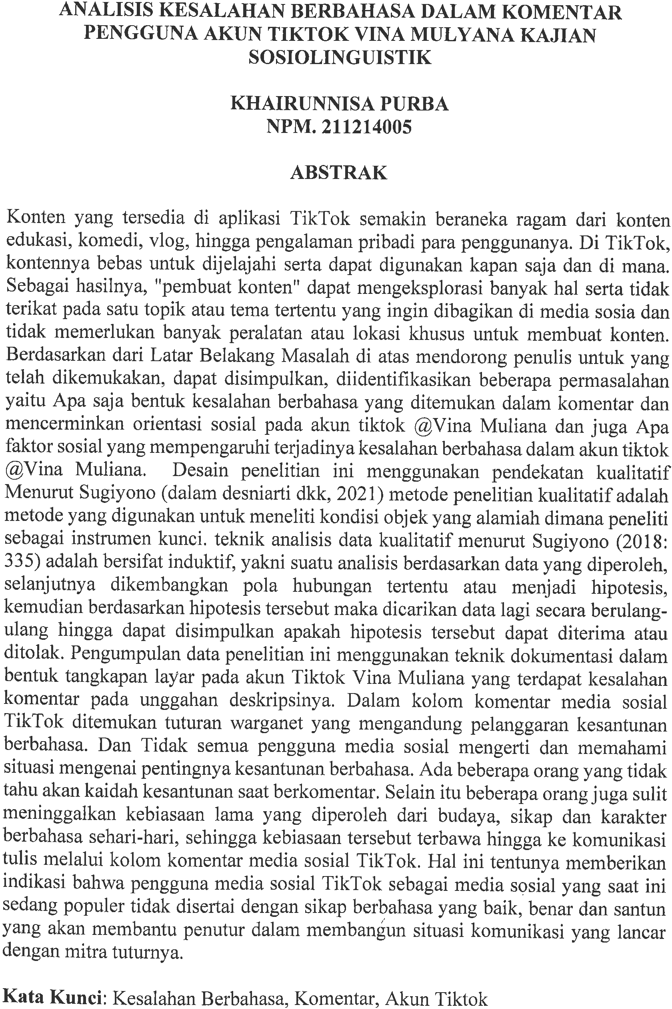


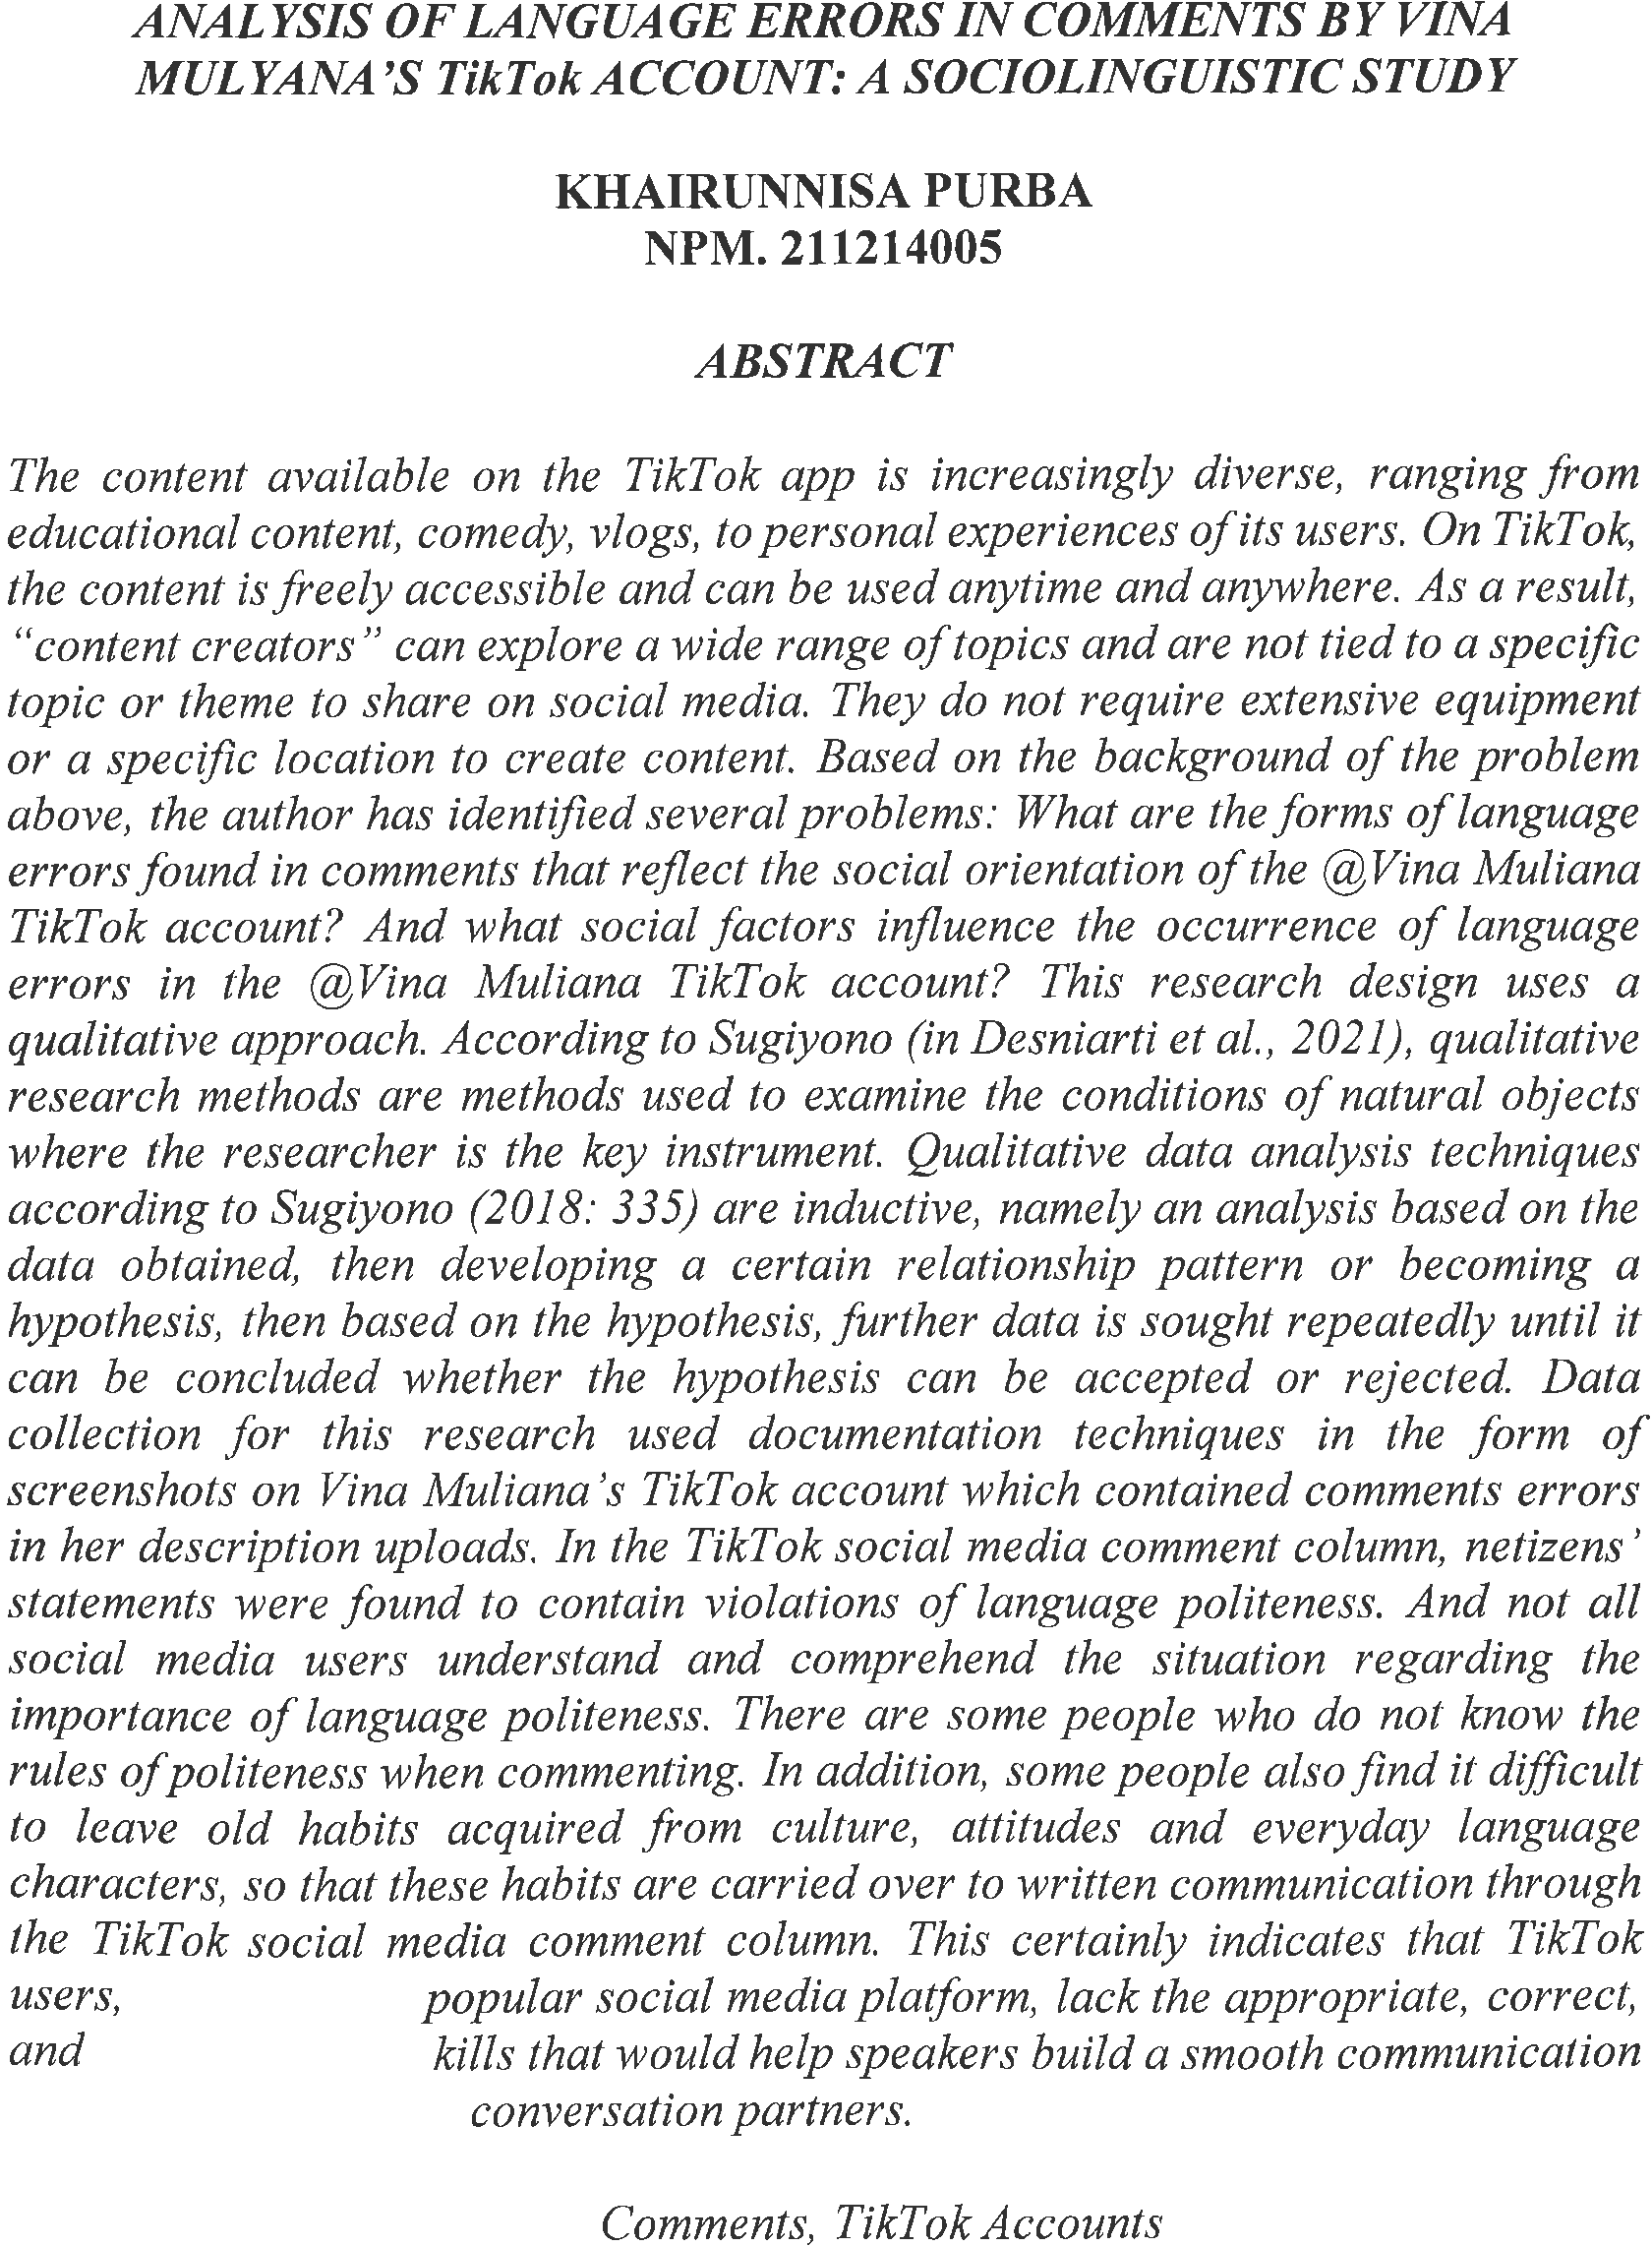
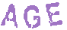

KATA PENGANTAR


Artinya: “Hai orang-orang yang beriman, sukahkah kamu aku tunjukkan suatu perrniagaan yang dapat menyelamatkanmu dari azab yang pedihm(10)(yaitu) kamu beiman kepada Allah dan Rasul-Nya dan berjihad dijalan Allah dengan harta dan jiwamu. Itulah yang lebih baik bagimu, jika kamu mengetahui.(11) (QS. Ash-Shaff: 10-11).
Dengan segala kerendahan hati di ucapkan syukur Alhamdulillah terhadap kehadirat Allah SWT, yang telah melimpahkan rahmat hidayah dan karunianya sehingga dapat diselesaikan penulisan proposal ini dengan baik. Selanjutnya shalawat serta salam kepada Nabi Muhammad SAW yang menjadi suri tauladan bagi seluruh ummat manusia.
Disadari sepenuhnya bahwa isi dari Skripsi ini masih jauh dari kata sempurna, karena keterbatasan dan kemampuan yang dimiliki peneliti. Oleh sebab itu kritik dan saran yang bersifat membangun sangat diharapkan demi kesempurnaan Skripsi ini. Dengan pengalaman dan pengetahuan yang terbatas akhirnya skripsi ini dapat diselesaikan dengan judul ANALISIS KESALAHAN BERBAHASA DALAM KOMENTAR PENGGUNA AKUN TIKTOK
VINA MULIANA KAJIAN SOSIOLINGUISTIK skripsi ini disusun untuk memenuhi tugas dalam melengkapi syarat untuk menyelesaikan pendidikan Strata Satu (S1) program studi Ilmu Hukum Fakultas Hukum Universitas Muslim Nusantara Al Washiyah Medan. Maka dengan kemampuan yang ada penulis berusaha menyusun proposal ini dengan penuh kehati-hatian dan jeri payah yang tidak akan pernah dilupakan. Ucapan terima kasih yang sebesar-besarnya penulis sampaikan kepada yang terhormat :

iii

- Bapak Dr. Firmansyah, M.Si., sebagai Rektor Universitas Muslim Nusantara Al

- Bapak Prof. Dr. Anwar sadat, S.Ag., M.Hum, sebagai Wakil I Rektor Universitas Muslim Nusantara Al Washiyah Medan.
- Bapak Dr. Dedy Juliandri Panjaitan, M.Si sebagai Wakil Rektor II Universitas Muslim Nusantara Al Washiyah Medan.
- Bapak Dr. Samsul Bahri, M.Si sebagai Wakil Rektor III Universitas Muslim Nusantara Al Washliyah Medan.
- Ibu Dr. Yulia Arfianty, M.Hum Sebagai Dosen pembimbing sekaligus Dosen Penguji I dalam penulisan Skripsi ini.
- Bapak dan Ibu seluruh para staf Pegawai serta dosen lain Fakultas Bahasa Indonesia Universitas Muslim Nusantara Al Washliyah Medan
- Orang tua Ibu Rapiani Saragih Bapak Dahaman Purba yang sudah mendukung dan turut mendoakan untuk menyelesaikan Skripsi ini.
- Kepada Kakak - kakakku tercinta Darayan sari purba, Dame Yanti purba serta abang - abangku Muhammad Pardomuan purba & Horas Diansyah purba.
- Para teman-teman yang sudah mendungkung dan mendoakan tidak bisa disebutkan satu persatu dalam Skripsi ini.
- Akhir kata penulis berharap semoga tulisan ini dapat bermanfaat bagi penulis dan para pembaca sekalian. Dan segala amal kebaikan yang telah Bapak/Ibu Dosen, Keluarga dan
- Sahabatku berikan akan mendapat balasan yang berlipat dari Allah SWT kelak dikemudian hari. Amin. Terima kasih.

iv

Juga tidak lupa diucapkan kepada pihak yang membantu yang tidak bisa diucapkan satu-persatu. Semoga Allah SWT senantiasa memberikan rahmat serta hidayah-Nya kepada kita semua. Akhir kata diharapkan semoga proposal ini bermanfaat bagi pembaca dan mampu menambah wawasan pengetahuan bagi semuanya. Amin.

Wassalamu’alaikum Warahmatullahi Wabarakatuh
Medan, Juni 2025 Penulis

Khairunissa Purba NPM. 211214005

v

DAFTAR ISI
LEMBAR PENGESAHAN SKRIPSI i
ABSTRAK i
ABSTRACT ii
KATA PENGANTAR iii
DAFTAR ISI vi
BAB I PENDAHULUAN 1
  - Latar Belakang Penelitian 1
  - Identifikasi Masalah 4
  - Batasan Masalah 4
  - Rumusan Masalah 5
  - Tujuan Masalah 5
BAB II TINJAUAN PUSTAKA 7
  - Kajian Teori 7
    - Kajian Bahasa 7
  - Analis Kesalahan Berbahasa Dalam Komentar 10
  - Tinjauan Sosiolinguistik 13
  - Media Sosial 13
  - Aplikasi Tiktok 14
    - Perkembangan Tiktok 15
    - Logo 16
  - Biografi Vina Muliana 18
  - Kerangka Berpikir 21
BAB III METODE PENELITIAN 22
  - Jenis Penelitian 22
  - Partisipan dan Tempat Penelitian 22
  - Instrumen Penelitian 23
  - Pengumpulan Data 27
BAB IV PEMBAHASAN 30
  - Hasil Penelitian 30
    - Kesalahan Tataran Bahasa Pada Akun TikTok @Vina Muliana. 30

vi

  - Pembahasan Hasil Penelitian 39
    - Bentuk kesalahan berbahasa yang ditemukan dalam komentar pada akun TikTok @Vina Muliana 39
  - Faktor mempengaruhi terjadinya kesalahan berbahasa dalam akun TikTok @Vina Muliana 52
    - Faktor Penyebab Kesalahan Berbahasa 54
    - Strategi Pengajaran dan Pembelajaran Bahasa 57
BAB V KESIMPULAN DAN SARAN 58
  - Kesimpulan 58
  - Saran 58
DAFTAR PUSTAKA 60

vii

BAB I PENDAHULUAN

Latar Belakang Penelitian

Perkembangan TikTok memang terbilang pesat, bersamaan dengan kecepatan unggahan video ke internet juga semakin cepat. Pada hakikatnya, kehadiran TikTok sebagai media digital praktis di abad ini juga telah mengubah perilaku masyarakat dalam hubungan sosial tanpa memandang jarak sekalipun. Kondisi yang ada sejalan juga dengan perkembangan teori media baru seperti TikTok yang berada media sosial. Pandangan tertentu terhadap penggunaan interaksi sosial yang dibedakan berdasarkan kedekatannya dengan berinteraksi tatap muka, dan integrasi sosial. Media sosial seakan aksi ritual bagi kalangan penggunanya menjadi kebiasaan yang formal dan memiliki nilai yang lebih besar dari pengguna media itu sendiri. manusia menggunakan media sebagai cara menciptakan masyarakat yang berkomunitas dalam pertemuan komunikasi sesering individu dalam hidup sehari-harinya. Konten yang tersedia di aplikasi TikTok semakin beraneka ragam dari konten edukasi, komedi, vlog, hingga pengalaman pribadi para penggunanya.
Bahasa merupakan cerminan identitas suatu bangsa atau wilayah, karena berfungsi sebagai elemen fundamental dalam komunikasi (Sukenti et al., 2020). Keberadaan bahasa memiliki signifikansi tinggi sebagai medium untuk mengekspresikan pemikiran, tindakan, serta emosi dalam interaksi dan relasi sosial dengan individu lain. Indonesia memiliki keberagaman bahasa daerah yang sangat luas, sehingga bahasa Indonesia berperanan krusial untuk mempersatukan bangsa Indonesia. Namun, persepsi mengenai signifikansi bahasa, khususnya

1

bahasa Indonesia, dalam kehidupan masyarakat mengalami pergeseran tingkah laku memberikan informasi secara cepat. Harusnya orang berglobalisasi untuk membawa hubungan erat antar kenalan yang diwadahi berdasarkan fungsi bahasa Indonesia sebagai bahasa nasional. Pembinaan hubungan nasional bagi pengguna bahasa berpengaruh terhadap keakuratan informasi yang disampaikan. Bahasa berfungsi sebagai media untuk berinteraksi dengan individu lain serta sebagai sarana untuk mengungkapkan pemikiran dan perasaan seseorang kepada lawan bicara. Oleh karena itu, komunikasi dalam bentuk tulisan kini menjadi metode komunikasi yang paling modern, seiring dengan kemunculan media sosial yang memungkinkan individu untuk berkomunikasi dengan banyak orang tanpa harus melakukan pertemuan secara langsung.
Kesalahan dalam penggunaan bahasa merupakan fenomena yang secara inheren terjadi dalam setiap aktivitas berbahasa, baik secara lisan maupun tulisan. Kesalahan ini dapat terjadi pada individu dewasa yang telah menguasai bahasa, anak-anak, maupun penutur asing yang sedang mempelajari suatu bahasa. Sering juga terjadi kesalahan sewaktu berkomunikasi tatap muka secara manual karena dekat badan pembicaraan dengan pendengarnya dalam berbahasa dapat mengakibatkan gangguan dalam proses komunikasi Berbagai bentuk kesalahan linguistik yang dianggap lumrah sering ditemukan dalam penggunaan bahasa sehari-hari, terutama dalam bentuk tulisan di media sosial. Kondisi ini dapat memengaruhi pola pikir seseorang, sehingga terbiasa menulis kata-kata yang tidak sesuai dengan kaidah kebahasaan yang benar. Saat ini, media sosial sering digunakan untuk pamer hal-hal pribadi, yang dapat berdampak negatif pada penggunaan bahasa. Jadi ternyata ada dampak yang cukup besar terhadap

penggunanya, seiring dengan meningkatnya kecanggihan teknologi sejalan dengan perkembangan zaman. bentuk bahasa yang keliru tersebut benar, hanya karena banyak orang yang menggunakannya Jika penggunaan bahasa yang tidak sesuai dengan kaidah terus berlangsung dan berulang dalam ruang publik seperti media sosial, maka akan terjadi peningkatan jumlah kesalahan berbahasa, rendahnya kesadaran akan pentingnya penggunaan bahasa yang sesuai, serta munculnya persepsi bahwa.
Media sosial saat ini dapat dikategorikan sebagai wadah untuk berkarya, menyalurkan opini, memberikan respons, serta sebagai sarana untuk mengungkapkan perasaan maupun menyampaikan informasi yang terjadi semua masyarakat bangsa. Berdasarkan pandangan para peneliti lainnya, media sosial kini berperan sebagai salah satu platform penyebaran informasi yang sangat cepat serta menjadi ruang ekspresi bagi masyarakat dalam merespons berbagai peristiwa yang terjadi di lingkungan sosial. Pesatnya arus informasi melalui media sosial didukung oleh berbagai fitur canggih, salah satunya adalah kolom komentar. Semakin banyak interaksi yang terjadi dalam bentuk komentar, semakin tinggi pula kemungkinan suatu konten menjadi viral dalam waktu singkat (Masruri et al., 2023).
Penelitian ini dilaksanakan dengan menggunakan media sosial tiktok sebagai salah satu media sosial yang cukup populer. Tiktok adalah aplikasi yang sering digunakan mulai dari siswa TK, SD, dan seterus yang berstatus siswa maupun orang awan. Sudah biasa atau umum orang di Jalan Garu 2 Kelurahan Harjosari yang dekat dengan Kampus UMN Al Washliyah. Para audiensnya berbagi video, foto, caption yang memungkinkan pengguna mengambilnya dan Kelebihan fitur

media sosial tiktok yang lainnya yaitu adanya video live, komen, direct message yang dapat digunakan dengan mudah oleh followers dalam berkomunikasi. Dengan seringnya masyarakat menggunakan media sosial maka akan meningkatkan literasi media dan pada akhirnya kemampuan literasi digital terus terjadi sampai kiamat. Sehingga penulis tertarik untuk melakukan Analisis Kesalahan Berbahasa dalam komentar pengguna akun TikTok pada akun TikTok vina muliana. pada Deskripsi Unggahan Akun Tiktok @Vina_Muliana. Penelitian ini difokuskan dalam menganalisis kesalahan dalam komentar pada beberapa caption atau deskripsi unggahan dalam akun TikTok Vina Muliana. Hal ini akan menyadarkan bahwa adanya kebiasaan masyarakat sosial media dalam menuliskan caption atau deskripsi unggahan yang tidak sesuai dengan kaidah bahasa Indonesia yang ada.

Identifikasi Masalah
Berdasarkan dari latar belakang masalah di atas mendorong penulis untuk yang telah di kemukakan, dapat di simpulkan, diidentifikasikan beberapa permasalahan berikut:
    - kurangnya etika berbahasa masyarakat berkomentar pada media sosial

    - Kurangnya pengetahuan dalam berbahasa yang baik dan benar.

Batasan Masalah
Dari identifikasi masalah diatas, maka dirasa perlu penulis melakukan pembatasan masalah agar dalam penelitian yang dilakukan lebih terfokus. Dalam penelitian ini, penulis membatasi permasalah pada analisis kesalahan berbahasa dalam komentar pada deskripsi unggahan akun TikTok @vina_muliana.

Rumusan Masalah
Dari pembahasan masalah diatas dapat dirumuskan permasalahan sebagai

berikut;
    - Apa saja bentuk kesalahan berbahasa yang ditemukan dalam komentar pada akun TikTok @Vina Muliana?
    - Faktor sosial apa saja yang mempengaruhhi terjadinya kesalahan berbahasa dalam komentar di akun TikTok @Vina Muliana?

Tujuan Masalah

Tujuan penelitian yang ingin dicapai dalam penelitian ini adalah sebagai berikut:
    - Untuk mengetahui apa saja bentuk kesalahan berbahasa yang ditemukan dalam komentar pada akun TikTok @Vina Muliana?
    - Untuk mengetahui faktor sosial apa saja yang mempengaruhi terjadinya kesalahan berbahasa dalam akun TikTok @Vina Muliana?

Manfaat Penelitian
    - Manfaat Penelitian

Peneliti ini diharapkan memberi manfaat sebagai berikut:

Adapun manfaat penelitian ini secara teoritis dan praktis sebagai berikut.
      - Aspek Teoris

Melalaui penelitian ini, diharapkan dapat menjadi bahan pembelajaran dan dapat memberikan sumbangan pemikiran sebagai dasar untuk melakukan penelitian mengenai percakapan komuniatas

yang terjadi dalam media sosial TikTok.

      - Aspek Praktis

Manfaat Praktis dari penelitian ini, dapat dijadukan sebagai informasi awal untuk penelitian yang serupa kedepannya serta mendapatkan informasi bagi para pembaca.

BAB II TINJAUAN PUSTAKA

Kajian Teori

Sebagai dasar kajian penelitian ini maka penulis terlebih dahulu menjelaskan kajian teori sesuai dengan permasalahan yang terdapat didalamnya, semua penelitian bersifat ilmiah, oleh karena itu semua penelitian harus berbekal teori. Dalam penelitian kualitatif, karena permasalahannya yang dibawa oleh peneliti masih bersifat sementara, maka teori yang digunakan dalam penyusunan proposal penelitian kualitatif juga masih bersifat sementara, dan akan berkembang setelah penelitian memasuki lapangan atau konteks sosial.6 Kerangka teoritis merupakan dasar berpikir untuk mengkaji dan menjelaskan teori-teori yang menjadi landasan dalam penelitian ini.
Menurut Cooper (dalam Ence dkk, 2020) teori adalah seperangkat konsep, definisi dan proposisi yang tersusun secara sistematis sehingga dapat digunakan untuk menjelaskan dan meramalkan fenomena. Landasan teori pada suatu penelitian perlu ditegakkan agar penelitian itu mempunyai dasar dasar yang kokoh, dan bukan hanya sekedar perbuatan coba coba. Adanya landasan teori ini merupakan ciri bahwa penelitian ini merupakan cara ilmiah untuk mendapatkan data.

Kajian Bahasa

Kepada orang lain sangat di tentukan oleh benar atau tidaknya bahasa yang digunakan. Bahasa berfungsi sebagai sarana komunikasi yang efektif dalam interaksi antarindividu (Mailani et al., 2022). Sejalan dengan pandangan tersebut, Tebba dalam (Ali et al., 2024) mengemukakan bahwa

7

bahasa merupakan instrumen utama yang digunakan untuk menyampaikan serta memperoleh informasi. Kejelasan suatu informasi yang dikomunikasikan dari satu individu ke individu lainnya sangat bergantung pada ketepatan penggunaan bahasa yang digunakan dalam proses penyampaian pesan. Menurut Syamsuddin dalam (Nurul & Mayong, 2022) bahasa memiliki dua makna utama. Pertama, bahasa berfungsi sebagai alat yang digunakan untuk mengungkapkan pemikiran, perasaan, tindakan, keinginan, serta sebagai sarana untuk memengaruhi ataupun dipengaruhi oleh orang lain. Kedua, bahasa dapat diartikan sebagai sistem tanda yang dikaitkan dengan karakter atau kepribadian seseorang, yang mencerminkan baik atau buruknya perilaku individu tersebut. Dengan demikian, berdasarkan berbagai pendapat yang telah dikemukakan, dapat disimpulkan bahwa bahasa merupakan instrumen komunikasi yang berfungsi untuk mengekspresikan pemikiran dan perasaan dalam bentuk informasi yang disampaikan dari satu individu kepada individu lain atau kepada masyarakat luas.
(Goys, Keraf, 1991) Bahasa adalah komunikasi antaranggota masyarakat, berupa lambang bunyi ujaran yang dihasilkan oleh alat ucap manusia Dari beberapa pendapat para ahli, dapat disimpulkan bahwa bahasa adalah sarana untuk berkomunikasi dan berinteraksi antaranggota masyarakat untuk menyampaikan pikiran dan perasaan sebagai makhluk sosial. Fungsi bahasa selain sebagai sebagai alat komunikasi atau sarana untuk menyampaikan informasi atau mengutarakan pikiran, perasaan, atau gagasan, juga berfungsi sebagai :
1. Sebagai alat untuk mengungkapkan perasaan atau mengekspresikan diri.

Mampu mengungkapkan gambaran, maksud, gagasan, dan perasaan. Melalui bahasa kita dapat menyatakan secara terbuka segala sesuatu yang tersirat di dalam hati dan pikiran kita.
- Sebagai alat komunikasi.

Bahasa merupakan saluran maksud seseorang, yang melahirkan perasaan dan memungkinkan masyarakat untuk bekerja sama. Komunikasi merupakan akibat yang lebih jauh dari ekspresi diri. Pada saat menggunakan bahasa sebagai komunikasi,berarti memiliki tujuan agar para pembaca atau pendengar menjadi sasaran utama perhatian seseorang. Bahasa yang dikatakan komunikatif karena bersifat umum. Selaku makhluk sosial yang memerlukan orang lain sebagai mitra berkomunikasi, manusia memakai dua cara berkomunikasi, yaitu verbal dan nonverbal. Berkomunikasi secara verbal dilakukan menggunakan alat/media bahsa (lisan dan tulis), sedangkan berkomunikasi secara nonverbal dilakukan menggunakan media berupa aneka simbol, isyarat, kode, dan bunyi seperti tanda lalu lintas, sirene setelah itu diterjemahkan ke dalam bahasa manusia.
- Sebagai alat berintegrasi dan beradaptasi sosial.
Pada saat beradaptasi di lingkungan sosial, seseorang akan memilih bahasa yang digunakan tergantung situasi dan kondisi yang dihadapi. Seseorang akan menggunakan bahasa yang nonstandar pada saat berbicara dengan teman- teman dan menggunakan bahasa standar pada saat berbicara dengan orang tua atau yang dihormati. Dengan menguasai bahasa, akan memudahkan seseorang untuk berbaur di lingkungannya.
- Sebagai alat kontrol sosial.

Bahasa sebagai kontrol sosial maksudnya adalah yang mempengaruhi sikap, tingkah laku, serta tutur kata seseorang. Kontrol sosial dapat diterapkan pada diri sendiri dan masyarakat, contohnya di buku-buku pelajaran, ceramah

agama, orasi ilmiah, mengikuti diskusi serta iklan layanan masyarakat. Contoh lain yang menggambarkan fungsi bahasa sebagai alat kontrol sosial yang sangat mudah kita terapkan adalah sebagai alat peredam rasa marah. Menulis merupakan salah satu cara yang sangat efektif untuk meredakan rasa marah kita.

Analis Kesalahan Berbahasa Dalam Komentar
Bahasa merupakan cerminan identitas suatu bangsa atau wilayah, karena berfungsi sebagai elemen fundamental dalam komunikasi (Sukenti et al., 2020). Keberadaan bahasa memiliki signifikansi tinggi sebagai medium untuk mengekspresikan pemikiran, tindakan, serta emosi dalam interaksi dan relasi sosial dengan individu lain. Indonesia memiliki keberagaman bahasa daerah yang sangat luas, sehingga bahasa Indonesia memegang peranan krusial sebagai alat pemersatu bangsa (Utami & Fatmawati, 2023). Namun, persepsi mengenai signifikansi bahasa, khususnya bahasa Indonesia, dalam kehidupan masyarakat mengalami pergeseran (Siregar & Fatmawati, 2022).
Menurut Sunaryo (dalam Astuti, 2019) Analisis kesalahan berbahasa adalah suatu kegiatan yang dilakukan dengan cara mencatat, mengidentifikasi, mendeskripsikan serta mengevaluasi bentuk kesalahan berbahasa yang dilakukan oleh perorangan atau kelompok, beerdasarkan kaidah-kaidah bahasa yang berlaku, dengan tujuan praktis maupun teoretis. Senada dengan pendapat sebelumnya, (Uswati & Maulidah, 2019) mendefinisikan bahwa analisis kesalahan berbahasa dapat pula dikatakan sebagai prosedur kerja yang digunakan oleh seorang peneliti atau guru bahasa dalam pengaplikasiannya meliputi: mengumpulkan sampel berupa kesalahan, mengidentifikasi sampel, menjelaskan kesalahankesalahan berbahasa, serta mengevaluasi kesalahan tersebut.

Peran dan fungsi bahasa Indonesia sebagai bahasa nasional adalah sebagai sarana komunikasi (Purba et al., 2025). Tingkat ketepatan penggunaan bahasa berpengaruh terhadap keakuratan informasi yang disampaikan. Bahasa berfungsi sebagai media untuk berinteraksi dengan individu lain serta sebagai sarana untuk mengungkapkan pemikiran dan perasaan seseorang kepada lawan bicara (Arianti & Fatmawati, 2023). Selain itu, bahasa juga dikategorikan sebagai bentuk komunikasi (Safitri et al., 2025). Oleh karena itu, komunikasi dalam bentuk tulisan kini menjadi metode komunikasi yang paling modern, seiring dengan kemunculan media sosial yang memungkinkan individu untuk berkomunikasi dengan banyak orang tanpa harus melakukan pertemuan secara langsung. Kesalahan dalam penggunaan bahasa merupakan fenomena yang secara inheren terjadi dalam setiap aktivitas berbahasa, baik secara lisan maupun tulisan. Kesalahan ini dapat terjadi pada individu dewasa yang telah menguasai bahasa, anak-anak, maupun penutur asing yang sedang mempelajari suatu bahasa. Kesalahan dalam berbahasa dapat mengakibatkan gangguan dalam proses komunikasi (Junaedi et al., 2025). Berbagai bentuk kesalahan linguistik yang dianggap lumrah sering ditemukan dalam penggunaan bahasa sehari-hari, terutama dalam bentuk tulisan di media sosial.
Menurut (Ramaniyar : 2017) mengatakan bahwasannya yang menjadi penyebab kesalahan bahasa secara umum ada pada pengguna bahasa yang bersangkutan bukan karena bahasa yang digunakannya. Adapun secara khusus penyebab kesalahan berbahasa akan dideskripsikan sebagai berikut.
- Pengaruh bahasa yang lebih dahulu dikuasai oleh seseorang, artinya kesalahan berbahasa disebabkan oleh terkontaminasinya bahasa ibu

atau biasa dikatakan bahasa pertama terhadap penggunaan bahasa kedua yang sedang dipelajari. Sehingga dapat digaris bawahi sumber kesalahan ini terletak pada perbedaan sistem Linguistik antara B1 dengan sistem Linguistik B2.
- Adanya kekurangpahaman pemakai bahasa terhadap bahasa yang dipakai, artinya seseorang belum sepenuhnya menguasai atau mengerti terhadap penggunaan bahasanya sendiri.
- Pengajaran bahasa yang kurang sesuai atau kurang sempurna. Hal tersebut berkaitan dengan bahan pembelajaran yang diberikan oleh seorang pendidik atau yang dilatihkan dengan cara pelaksanaan pengajaran. Bahan pengajaran tersebut menyangkut tentang masalah sumber bahan pembelajaran, pemilihan bahan ajar, penyusunan bahan ajar, pengurutan bahan ajar, dan penekanan bahan ajar. kesalahan berbahasa merupakan kesalahan yang terjadi secara tidak sengaja. Kesalahan tersebut tidak dapat diperbaiki oleh pelaku kesalahan berbahasa karena penyebab kesalahannya adalah ketidaktahuan pengguna.
Batasan tersebut menunjukkan kesalahan berbahasa berelasi dengan pemahaman atau kompetensi berbahasa seseorang. Kesalahan berbahasa terjalin pada orang yang mengenakan bahasa yang berkaitan, bukan bahasa yang dipakai dalam tindakan sehari-hari. Oleh karna itu, bahasa dipengaruhi oleh bahasa yang awal kali dimengerti, dan juga terbatasnya penjelasan bahasa yang dipakai, serta kurangnya bahasa yang tidak pas maupun tidak sempurna yang kesimpulannya mengakibatkan terbentuknya kelengahan dalam berbahasa. Ada beberapa bentuk

kesalahan berbahasa yang sering kita lihat atau dengar, diantaranya: ketidak efektifan kalimat, kesalahan pemilihan kata, kesalahan penggunaan afiks, tidak lengkapnya fungsi-fungsi kalimat, kesalahan pemakaian preposisi, pembalikan urutan kata, kesalahan penggunaan konstruksi pasif, kesalahan pemakaian konjungsi,ketidak tepatan pemakaian yang, kesalahan dalam pembentukan jamak,

Tinjauan Sosiolinguistik
Sosiolinguistik berasal dari sosio dan linguistik. Sosio adalah ilmu sosial yang mempelajari masyarakat. Masyarakat merupakan sekelompok individu yang mempunyai hubungan, memiliki kepentingan bersama, dan memiliki budaya. Sedangkan linguistik merupakan ilmu yang mempelajari tentang bahasa. Bergantung pada sudut pandang dan pendekatan seorang peneliti, linguistik sering kali digolongkan ke dalam ilmu kognitif, psikologi, dan antropologi. Ada tiga faktor luas dalam penelitian linguistik, yakni meliputi bentuk bahasa, makna bahasa, dan bahasa dalam konteks.
Secara umum sosiolinguistik adalah ilmu yang mempelajari bahasa di dalam kemasyarakatan. Menurut (Kentjono 2020), “sosiolinguistik adalah ilmu yang menyelidiki hubungan antara bahasa dan masyarakat; ilmu gabungan sosiologi dengan linguistik”. Kemudian (Suwito 2019), mengatakan bahwa “Sosiolinguistik adalah studi interdisipliner yang menggarap masalahmasalah kebahasaan dalam hubungannya dengan masalah-masalah sosial”. Sosiolinguistik merupakan kajian ilmu kebahasaan yang memiliki hubungan dengan masyarakat dalam kebudayaan.

Media Sosial

Medial sosial juga dikenal sebagai jejaring sosial yang menjadi bagian dari media baru. Dimasa sekarang pengguna aktif di media sosial sangatlah banyak. Media sosial dikutip dari wikipedia diartikan sebagai pengguna media online yang memudahkan penggunanya dalam berbagai partisipasi dan membuat konten, termasuk blog media sosial, wiki, forum dan dunia maya.
Menurut Kotler dan Keller (dalam Erick dkk, 2021) Media sosial merupakan sebuah media berbasis internet yang digunakan oleh masyarakat untuk membagikan berbagai hal, seperti teks, gambar, suara atau audio, maupun video kepada orang lain.
Menurut Kurniawan (dalam Dian, 2020) Media sosial adalah media online dimana para penggunanya dapat dengan mudah berpartisipasi, berbagi membuat konten dan mencakup blog, jejaring sosial, wiki, forum, dan dunia virtual. Ada banyak jenis media sosial online, antara lain jejaring sosial (Facebook, Instagram, Friendster, LinkedIn, dll), platform mikroblogging (Twitter, Plurk, Koprol, dll), jaringan berbagi foto dan video (Flickr, YouTube, dll.), Podcast, Chat rooms, Message board, Forum, Mailing list, serta masih banyak lainnya. Saat dunia sedang revolusi media sosial, terbukti bahwa media sosial seperti Facebook, Twitter, Instagram, dll banyak digunakan untuk tujuan komunikasi.

Aplikasi Tiktok
Pertama kali aplikasi TikTok ini diluncurkan pada tahun 2016 dan langsung disambut dan diterima di Indonesia. Awal mula aplikasi TikTok ini muncul dianggap sebagai aplikasi alayers bagi para penontonnya. Aplikasi TikTok bisa didapat dan diunduh melalui Appstore atau playstore. Aplikasi TikTok bisa dikatakan sebagai aplikasi pendatang baru yang paling banyak diunduh. Mayoritas

dari pengguna aplikasi tiktok ini adalah golongan generasi anak muda. Pada tahun 2018 aplikasi TikTok sempat dibannet oleh kemenkominfo dikarenakan telah mendapat masukan keluhan terhadap isi konten yang ada didalam aplikasi TikTok tersebut dianggap tidak mendidik. TikTok ini memungkinkan pengguna membuat video yang dulunya berdurasi 15 hingga 60 detik, dan kini durasinya dapat diperpanjang hingga 3 menit, bersama dengan musik, filter, dan beberapa fitur kreatif lainnya, dan juga tersedia untuk live (siaran langsung)40. Selain itu, TikTok juga dapat digunakan sebagai media untuk menyampaikan informasi kepada orang lain. Bentuk penyampaian disini bisa dalam banyak hal, baik itu membuat video yang dapat meningkatkan kreativitas, membuat lpsync atau membuat video yang berisi materi pembelajaran atau informasi penting, atau dapat digunakan untuk mempromosikan bisnis, seperti membuat video kreatif untuk menarik pelanggan.

Perkembangan Tiktok

Pada akhir tahun 2017, ByteDance mengakuisi Musical.ly dan melakukan penggabungan dengan TikTok untuk membentangkan sayap mereka di ranah internasional. Sebelum TikTok menjadi populer di seluruh dunia, Musical.ly menjadi penguasa aplikasi berbagi video pendek di seluruh dunia, terutama di Amerika Serikat. Pada awal penggabungan dan peluncuran ke seluruh dunia, kepopularitasan TikTok meningkat dengan sangat pesat, terutama di negara Thailand dan Jepang (Berita Hari Ini, 2024). TikTok juga sempat viral di Indonesia pada tahun 2018, namun pada saat itu Kementerian Komunikasi dan Informatika (Kominfo) memblokir TikTok dari Indonesia karena dianggap tidak mendidik. Pada

tahun 2020, TikTok mulai populer kembali di Indonesia di berbagai kalangan masyarakat, termasuk artis, pejabat, dan berbagai public figure lainnya (Berita Hari Ini, 2024).

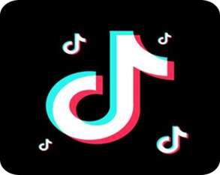
Logo

Sumber : Google

      - Fitur

Untuk memberikan dukungan pada para penggunannya dalam membuat konten-konten yang lebih kreatif, TikTok menawarkan berbagai fitur yang menarik kepada para penggunanya), antara lain:
        - Penambahan musik

Salah satu fitur utama pada TikTok adalah penambahan musik, para pengguna TikTok diberikan fitur untuk dapat menambahkan berbagai jenis musik ke dalam video yang sedang dibuat. Para pengguna TikTok dapat dengan bebas enggunakan musik yang telah disediakan di dalam TikTok karena sudah mendapatkan izin dari pemilik musiknya dan akan terbebas dari copyright.
        - Filter

Pada video Para pengguna TikTok juga dapat menggunakan filter pada video. Filter digunakan untuk mengubah rona dan tone warna pada video yang disesuaikan dengan objek pada video agar dapat terlihat lebih bagus dan menarik.
        - Sticker dan efek video

Pada video Para pengguna TikTok juga dapat menggunakan filter pada video. Filter digunakan untuk mengubah rona dan tone warna pada video yang disesuaikan dengan objek pada video agar dapat terlihat lebih bagus dan menarik.
        - Sticker dan efek video

TikTok juga menyediakan fitur sticker dan efek video yang bisa digunakan agar video yang sedang dibuat menjadi lebih kreatif dan unik. Terdapat 5 kategori efek video yang dapat digunakan oleh pengguna TikTok, antara lain efek visual, efek sticker, efek transisi, efek split, dan efek waktu. Sticker yang disediakan oleh TikTok juga sangat beragam, mulai dari sticker dekoratif, teks, suasana hati, gaya hidup, alam, dan para pengguna TikTok juga bisa mencari sticker yang diinginkan dengan memasukkan kata kunci.
        - Voice changer Fitur

Dengn voice changer fitur ini memungkinkan para pengguna TikTok untuk dapat mengubah suara dalam video yang sedang dibuat. Dengan fitur voice changer ini, video yang dihasilkan akan menjadi lebih unik dan lucu. Terdapat banyak pilihan voice changer yang bias

digunakan, seperti tupai, bariton, mic, megaphone, bergema, raksasa, dan lainnya.

Biografi Vina Muliana

Vina Andhiani Muliana, S.P M.I.Kom (lahir 19 Januari 1994) adalah konten kreator dan pegawai badan usaha milik negara berkebangsaan Indonesia. Vina yang merupakan pemenang Abang None Jakarta pada tahun 2014 ini menjalankan karier profesionalnya sebagai pegawai di Mining Industry Indonesia sambil menekuni karier sebagai kreator konten di TikTok sejak tahun 2021 dengan konten membahas isu karier dan ketenagakerjaan. Ia merupakan penerima penghargaan dari TikTok Indonesia Awards 2021 dalam kategori "Best of Learning & Education". Vina Andhiani Muliana lahir pada 19 Januari 1994.
Setelah satu tahun ia berganti posisi sebagai Asisten dari Wakil Menteri BUMN. Ia kemudian melanjutkan kariernya di Mining Industry Indonesia (MIND ID)–badan usaha milik negara Indonesia yang bergerak di bidang industri pertambangan, mulai dari tahun 2019 hingga sekarang. Vina memulai terjun sebagai kreator konten di platform TikTok sejak Februari 2021. Sebelumnya ia sudah mengunduh TikTok sejak 2020 namun sebagai penikmat. Hingga akhirnya ia memutuskan untuk membuat konten karena banyaknya generasi Gen Z yang awam tentang karier serta keprihatinannya melihat banyak orang kesulitan mencari pekerjaan di tengah pandemi Covid-19. Video pertamanya ia buat secara sederhana. Seminggu kemudian, ia mulai membuat konten karier yang berfokus perihal BUMN bertajuk "Kerja di Kementerian rasa Start Up Check". Setelah itu, videonya viral dan banyak digemari penonton. Ia

berhasil mengumpulkan 100 ribu pengikut di bulan pertama. Kemudian setelah tiga bulan, akunnya sudah memiliki satu juta pengikut dan terus bertambah hingga 4 juta pengikut pada Februari 2022.
Dalam karier sebagai kreator konten di TikTok, Vina berhasil memenangkan penghargaan TikTok Awards Indonesia 2021 dalam kategori "Best of Learning & Education" yang diselenggarakan pada 25 Februari 2022. Pada Februari 2022, nama Vina Muliana masuk dalam daftar tahunan Forbes Indonesia edisi 30 Under 30 – 30 anak muda Indonesia yang berprestasi dibawah usia 30 dalam bidang Media, Marketing, dan Advertising.

Penghargaan | Tahun | Kategori | Nomine | Hasil
TikTok  Indonesia Awards | 2022 | Best of Learning & Education | Vina Muliana | Menang
TikTok  Indonesia Awards | 2022 | Creator of the Year | Vina Muliana | Nominasi
TikTok  Indonesia Awards | 2023 | Creator of the Year | Vina Muliana | Nominasi

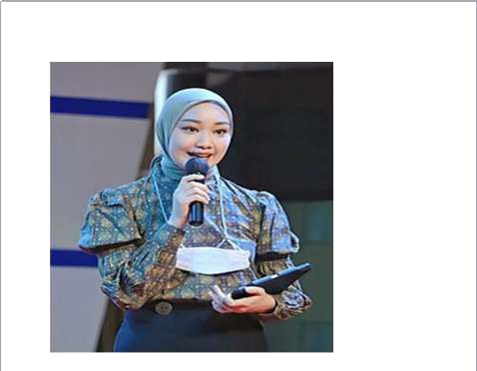

Dalam malam final pemilihan Abang None Jakarta Selatan yang digelar pada 30 Juli 2022, Vina dipercaya menjadi salah satu juri untuk menilai etika, perilaku, dan penampilan.
Lahir Vina Andhiani Muliana 19 Januari 1994 (umur 31)
Kebangsaan
Indonesia
Almamater
Universitas Padjadjaran London School of Public

Relations
- Pegawai BUMN
Pekerjaan
- kreator konten 2014—sekarang Jakarta Selatan
177 cm (5 ft 10 in)
Tahun aktif
Kota asal

Tinggi

Kerangka Berpikir

Kerangka berpikir menurut Sugiyono (2019) adalah bentuk konseptual tentang bagaimana teori berhubungan dengan faktor-faktor yang telah diidentifikasi sebagai masalah penting. Kerangka berpikir adalah alur pikir penulis sebagai dasar-dasar pemikiran untuk memperkuat sub fokus yang menjadi latar belakang dari penelitian. Kerangka berpikir dalam suatu penelitian perlu dikemukakan apabila penelitian tersebut berkenaan atau berkaitan dengan fokus penelitian. Dari kerangka berpikir terbentuknya suatu alur penelitian yang jelas dan dapat diterima secara akal.
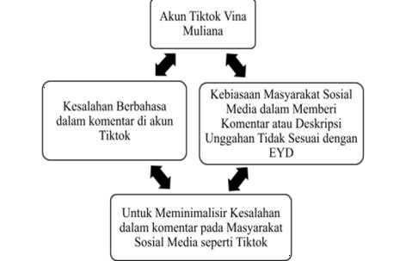

Gambar 2. 1 Kerangka Berpikir

BAB III METODE PENELITIAN

Jenis Penelitian

Desain penelitian ini menggunakan pendekatan kualitatif Menurut Sugiyono (dalam desniarti dkk, 2021) metode penelitian kualitatif adalah metode yang digunakan untuk meneliti kondisi objek yang alamiah dimana peneliti sebagai instrumen kunci. Menurut Nazir (dalam desniarti dkk, 2021) penelitian deskriptif meneliti status kelompok manusia, objek, kondisi, sistem pemikiran ataupun peristiwa masa sekarang dengan tujuan untuk membuat deskriptif secara sistematis, faktual dan akurat mengenai fakta yang diteliti. Diajukannya penelitian ini untuk menganalisis kesalahan ejaan pada deskripsi unggahan akun TikTok Vina Muliana.
Menurut Yusanto (2019) bahwa penelitian kualitatif memiliki ragam pendekatan tersendiri, sehingga para penulis dapat memilih dari ragam tersebut untuk menyesuaikan objek yang akan diteliti. Dalam penelitian ini penulis menjadikan unggahan deskripsi akun TikTok Vina Muliana.
Metode yang digunakan dalam penelitian ini adalah metode penelitian hukum empiris. Metode penelitian hukum empiris adalah suatu metode penelitian hukum yang menggunakan fakta-fakta lapangan yang diambil dari perilaku manusia, baik perilaku verbal yang didapat dari wawancara maupun perilaku nyata yang dilakukan melalui pengamatan langsung.

Partisipan dan Tempat Penelitian
Partisipan adalah individu yang dapat memberikan informasi yang diperlukan dalam menjalankan penelitian guna mendapatkan data maupun sumber data dalam

22

penelitian ini. Partisipan dalam penelitian ini adalah penulis sendiri karena dalam mengumpulkan data penelitian, penulis melakukan pengamatan terhadap objek tanpa terlibat secara langsung. Penelitian ini dilaksanakan di rumah penulis selama 2 bulan dimulai dari unggahan sejak November-Desember tahun 2024. Sumber data dari penelitian ini adalah pada media sosial akun TikTok Vina Muliana. Data yang digunakan dalam penelitian ini berupa data verbal yaitu deskripsi unggahan yang dibuat oleh Vina Muliana yang diduga di dalam unggahan deskripsi terjadi kesalahan berbahasa dalam berkomentar.

Instrumen Penelitian
Instrument adalah alat cara yang digunakan dalam mengumpulkan data sebagai salah satu bagian penting dalam penelitian (Sidiq & Choiri, 2019). Menurut (Sugiyono, 2019) yang menjadi instrument penelitian kualitatif adalah peneliti sendiri (human instrument). Human instrument digunakan dalam penelitian ini karena dalam melakukan penelitian, peneliti bertindak sebagai orang yang merencanakan, melaksanakan, mengumpulkan data, menganalisis data serta melaporkan penelitian berdasarkan pada kriteria yang sudah dipahami. Instrument penelitian yang digunakan sebagai pengumpulan data adalah metode tangkap layar dan dokumentasi. Dalam kegiatan ini, peneliti memberikan tanda pada kolom atau tempat peristiwa atau gejala yang muncul. Wujud kesalahan berbahasa yang ditemukan dalam penelitian ini yaitu kesalahan penggunaan prefiks dan sufiks selain itu penelitian ini juga akan melihat mana yang paling dominan dari dua kesalahan tersebut.

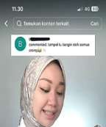  Komentar Asli (Screnshoot) | Kesalahan Berbahasa | Faktor Sosial Kesalahan Berbahasa | Perbaikan kesalahan bahasa pada komentar
 | Tompel lu ilangin rishi semua orang | Pelaku terbiasa berbicara kasar atau tidak sopan di lingkungannya, dan membawa kebiasaan itu ke media sosial. | Tolong hilangkan tompelmu karena membuat semua orang merasa risih.
 | 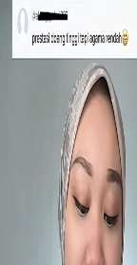  Prestasi doang tinggi tapi agama rendah | Pemilihan kata yang sensitif atau bersifat menghakimi karena menyesuaikan dengan lingkungan atau nilai sosial tertentu. | Prestasinya tinggi, tetapi pemahaman agamanya rendah.
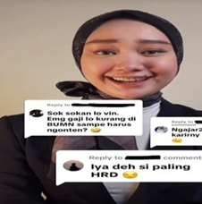 | Iyadeh Sipaling HRD.  Ngajar2berasa  Karirnya plg bagus.  Sok sokan lu vin. Emang gaji lo kurang di BUMN sampe harus | Menunjukkan persepsi atau penilaian pribadi yang dipengaruhi oleh pengalaman sosial si penulis komentar, yang menyebabkan komentar bersifat sinis atau  menyudutkan individu lain. | Baiklah, kamu memang seperti ahli sumber daya manusia.  Baru mengajar sudah merasa kariernya yang paling bagus.

 | Ngonten |  | Kamu terlalu bersikap seolah- olah,vin.  Apakah gajimu di BUMN  kurang hingga harus membuat konten?
 | 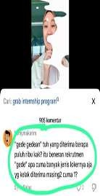  Gede gedean tuh yang diterima beberapa puluh ribu  kak ? itu beneran rekruitmen | Pelaku komentar menyampaikan rasa tidak percaya dengan cara  sarkastik, yang merupakan pengaruh dari  norma sosial  yang biasa menggunakan sindiran dalam berkomunikas | Apakah benar perekrutan itu hanya sekedar formalitas, sementara yang diterima hanya beberapa puluh ribu orang,kak?

 | 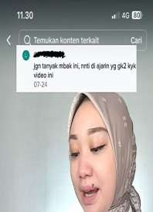  Jgn tanyak mbak ini, nnti di ajarin yg gk2 kyk video ini | Komentar seperti ini menandakan kesalahan yang menghambat komunikasi, karena gaya  bahasa singkat dan tidak sesuai struktur kalimat baku. Hal ini bisa terjadi karena lingkungan sosial yang terbiasa dengan komunikasi cepat (misalnya di media sosial), sehingga mengabaikan kejelasan pesan. | Jangan bertanya kepada Mbak ini, nanti diajarin hal- hal yang tidak pantas seperti dalam video ini.
 | 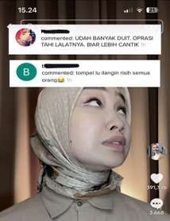  Udah banyak duit, oprasi tahi  Lalatnya biar cantik. | Kebiasaan berbahasa yang tidak sopan kepada orang lain. Maka dari itu si pelaku juga menjadi terbiasaan yang berkomentar yang  tidak baik. | Sudah memiliki banyak uang, sebaiknya tahi lalatnya dioperasi agar terlihat lebih cantik.
 | Tompel lu ilangi rishi semua orang. |  | Sebaiknya tanda lahirmu dihilangkan karena membuat semua orang merasa risih.

Pengumpulan Data
Teknik analisis data kualitatif menurut Sugiyono (2019: 335) adalah bersifat induktif, yakni suatu analisis berdasarkan data yang diperoleh, selanjutnya dikembangkan pola hubungan tertentu atau menjadi hipotesis, kemudian berdasarkan hipotesis tersebut maka dicarikan data lagi secara berulang-ulang hingga dapat disimpulkan apakah hipotesis tersebut dapat diterima atau ditolak. Pengumpulan data penelitian ini menggunakan teknik dokumentasi dalam bentuk tangkapan layar pada akun Tiktok Vina Muliana yang terdapat kesalahan komentar pada unggahan deskripsinya.
Metode pengumpulan data merupakan langkah yang paling strategis dalam penelitian, karena tujuan utama dari penelitian adalah mendapatkan data. Pengumpulan data dapat diperoleh dari sumber sekunder (Hardani. Ustiawaty, 2019, hal. 121).

Sumber sekunder

Sumber Sekunder merupakan sumber yang tidak langsung atau melalui perantara dalam memberikan data kepada pengumpul data seperti melalui membuka akun tiktok, membaca, dan melakukan sc (Hardani. Ustiawaty, 2019, hal. 121).

Menentukan Tujuan dan Fokus Penilitian
Pada tahap awal, tentukan apa yang ingin dicari atau teliti dari komentar- komentar di TikTok Vina Muliana. Fokus pada jenis kesalahan berbahasa dalam komentar dan ragam bahasa yangbtidak baku dan apa sja pengaruhnya.

Menentukan Sampel Video TikTok
Mencari dan memilih beberapa video dari akun TikTok vina muliana yang memiliki komentar aktif dan relevan dengan tema yang diteliti, Kemudian perhatikan juga topik kontennya
Langkah-langkah:
- Buka akun TikTok @Vina Muliana

- Amati video-video dengan komentar terbanyak
- Pilih sekitar 3-5 video sebagai sember data.

Pengambilan Data (Screenshot Komentar)
Data primer berupa komentar pengguna diambil dengan cara tangkap layar (screenshot) menggunakan ponsel atau komputer.
Langkah-langkah:

    - Buka kolom komentar pada video yang sudah dipilih.
    - Ambil tangkapan layar sebanyak mungkin dari komentar yang muncul.

    - Gunakan scroll secara bertahap agar semua komentar bisa terlihat.
    - Simpan tangkapan layar dengan nama file yang rapi, seperti: video1_komentar1.png, video2_komentar10.png, dsb.

Transkip Data

Hasil tangkap layar diubah kedalam bentuk tulisan agar dapat dianalisis secara linguistik.
Lakah-langkah:
- Buka setiap file screenshot.

- Salin isi komentar ke dalam dokumen Word atau Excel.
- Buat tabel dengan kolom

- Nomor urut
- Isi komentar

- Keterangan jika ada (komentar asli, balasan, dll)

Seleksi Data

Tidak semua komentar relevan dengan fokus penelitian. Oleh karena itu, lakukan penyaringan data.
Lankah-langkah:
    - Hapus komentar spam, emoji kosong, atau yang tidak ada nilai linguistik.

    - Pilih komentar yang mengandung unsur:
    - Kesalahan berbahasa (tata bahasa, penulisan, struktur).

    - Bahasa tidak baku.
    - Gaya bahasa khas netizen.

    - Bahasa alay, singkatan, campur kode (code mixing).
    - Kelompokkan komentar berdasarkan jenis fenomena yang muncul.

Dokumentasi dan Penyimpanan Data
Simpan semua tangkapan layar dan dokumen transkip dalam folder yang terstruktur.

BAB IV PEMBAHASAN

Hasil Penelitian

Kesalahan Tataran Bahasa Pada Akun TikTok @Vina Muliana.
Pada penelitian ini, data yang dikumpulkan melalui analisis kesalahan berbahasa pada akun TikTok dalam komentar yang menggunakan kata bahasa Indonesia. Hasil analisis mengungkapkan bahwa banyak kesalahan berbahasa dalam menggunakan bahasa Indonesia, yang telah banyak mengalami perubahan bahasa pada komunikasi dizaman yang semakin berkembang dikalangan pengguna TikTok. Beberapa data yang ditemukan yaitu:
Tabel Data

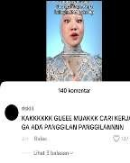  Komentar Screnshoot | Kesalahan Berbahasa | Faktor Sosial Kesalahan Berbahasa | Perbaikan kesalahan bahasa pada komentar
 | kakakkkkkk | kesalahan pada | Kak, saya
 | gueee muakkk | komentar tersebut | benar-benar
 | cari kerjaa ga | yaitu banyaknya | lelah mencari
 | ada panggilan | penambahan kata | pekerjaan, tapi
 | panggilannnnn | pada setiap huruf. | belum ada satu
 |  | Membuat pembaca | pun panggilan
 |  | sulit memahaminya | sampai
 |  |  | sekarang.

30

 | negarA ini | Menyampaikan | Negara ini seolah-
 | mengiring | kritik sosial atau | olah membiarkan
 | rakyatnya biar | politik boleh saja, | rakyatnya
 | 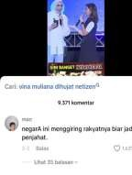  jadi penjahat | tapi bahasa yang | terjerumus ke
 |  | digunakan sebaiknya | dalam tindakan
 |  | tetap rasional, | kriminal.
 |  | santun, dan tidak
 |  | menyudutkan
 |  | seecara kasar, agar
 |  | pesan lebih efiktif
 |  | dan tidak
 |  | menimbulkan
 |  | kesalahpaham atau
 |  | konflik.
 | sok sok an lo | kalimat asli | Kamu terlihat
 | vin. Emang | mengandung nada | berlebihan,
 | gaji lo | meremehkan dan | vin. Apakah
 | 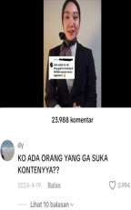  kurang di | mencampuri pilihan | gajimu di
 | BUMN | pribadi seseorang, | BUMN tidak
 | sampe harus | yang biasa masuk | cukup hingga
 | ngonten ? | kategori | kamu harus
 |  | menyudutkan. | membuat
 |  | Sebaiknya, gunakan | konten.
 |  | bahasa yang netral,
 |  | menghargai pilihan
 |  | orang lain, dan tetap
 |  | menjaga kesantunan
 |  | dalam komunikasi
 |  | publik.

 | Tompel lu | Pelaku | Tompelmu
 | ilangin rishi | merendahkan | sebaiknya
 | semua orang | orang lain | dihilangkan
 |  | berdasarkan | karena
 |  | kondisi fisik. | membuat
 |  | Sebaiknya tidak | semua orang
 |  | menilai atau | merasa risih.
 |  | menyarankan
 |  | perubahan fisik
 |  | orang lain,
 |  | apalagi jika tidak
 |  | diminta.
 |  | Menggunakan
 |  | bahasa yang
 |  | menghargai orang
 |  | lain akan
 |  | membuat
 |  | komunikasi lebih
 |  | sehat dan
 |  | beradap.
 | Prestasi | Pemilihan kata | Prestasinya
 | doang tinggi | yang sensitif atau | memang
 | tapi agama | bersifat | tinggi, tetapi
 | rendah | menghakimi | pemahaman
 |  | karena | agamanya
 |  | menyesuaikan | masih rendah.
 |  | dengan
 |  | lingkungan atau
 |  | nilai sosial
 |  | tertentu.

 | Iyadeh | Menunjukkan | Baiklah, kamu memang seperti ahli sumber daya manusia.  Baru mengajar sudah merasa kariernya yang paling bagus.  Baru mengajar sudah merasa kariernya yang paling bagus.  Kamu terlalu bersikap seolah- olah,vin.  Apakah gajimu di BUMN kurang hingga harus membuat konten?
 | Sipaling | persepsi atau
 | HRD. | penilaian pribadi
 |  | yang dipengaruhi
 |  | oleh pengalaman
 | Ngajar2berasa | sosial si penulis
 | Karirnya plg | komentar, yang
 | bagus. | menyebabkan
 |  | komentar bersifat
 |  | sinis atau
 | Sok sokan lu | menyudutkan
 | vin. Emang | individu lain.
 | gaji lo kurang
 | di BUMN
 | sampe harus
 | ngonten

 | 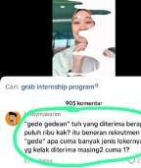  Gede gedean | Kebiasaan | Apakah benar
 | tuh yang | berbahasa yang | perekrutan itu
 | diterima | tidak sopan | hanya sekedar
 | beberapa | kepada orang lain. | formalitas,
 | puluh ribu | Maka dari itu si | sementara yang
 | kak ? itu | pelaku juga | diterima hanya
 | beneran | menjadi | beberapa puluh
 | rekruitmen | terbiasaan yang | ribu orang,kak?
 |  | berkomentar yang
 |  | tidak baik.
 | 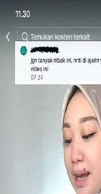  Jgn tanyak | kesalahan yang | Jangan
 | mbak ini, nnti | tidak | bertanya
 | di ajarin yg | menghambat | kepada Mbak
 | gk2 kyk video | komunikasi yang | ini, nanti
 | ini | pesannya diungka | diajarin hal-
 |  | pkan dalam | hal yang tidak
 |  | sebuah kalimat. | pantas seperti
 |  |  | dalam video
 |  |  | ini.
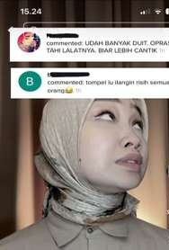 | Udah banyak | Penggunaan | Sudah memiliki banyak uang, sebaiknya tahi lalatnya dioperasi agar terlihat lebih cantik.  Sebaiknya tanda lahirmu dihilangkan karena
 | duit, oprasi | bahasa kasar dan
 | tahi | mengarah ke
 | Lalatnya biar | body shaming
 | cantik. | merupakan  cerminan
 |  | lingkungan sosial
 | Tompel lu | yang:
 | ilangi rishi | - Terbiasa
 | semua orang. | dengan ujaran
 |  | tidak santun

 |  | •Tidak memiliki batasan dalam menyampaikan opini personal  - Kurangnya etika komunikasi publik | membuat semua orang merasa risih.
 | 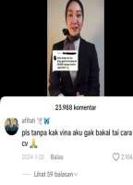  Pls tanpa kak vina gak bakal tai cara buat cv | Kebiasaan menulis cepat (netik), penggunaan singkatan, atau ejaan fonetik sering muncul  dari: | Tolong, tanpa kak vina, saya tidak akan tahu cara membuat CV.
 |  | - Budaya chatting atau komunikasi cepat
•Minimnya kesadaran terhadap tata bahasa saat berbicara di ranah
publik
 |  | - Terpengaruh gaya komunikasi remaja atau komunitas daring tertentu

 | 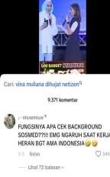  FUNGSINYA APA CEK BACKGROUN D SOSMED???!!! | Penggunaan huruf kapital seluruhnya dianggap sebagai bentuk ekspresi emosi atau penekanan (sering dimaknai sebagai marah). Ini  dipengaruhi oleh: | Apa fungsi melakukan pengecekan latar belakang media sosial ?
- Kebiasaan ekspresif yang tidak
disaring
- Norma sosial media yang memperbolehkan
ekspresi bebas
 |  | - Kurangnya pemahaman bahwa gaya penulisan bisa berdampak pada persepsi audiens

 | 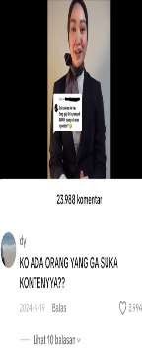  KOK ADA ORANG YANG GA SUKA KONTENYYA  ? | - Muncul dari kebiasaan berbicara secara ekspresif dalam lingkungan digital yang  permisif. | Mengapa ada orang yang tidak menyukai kontennya?
 |  | - Tidak ada batasan norma dalam mengomentari selera atau pendapat orang  lain. | Mengapa ada orang yang tidak menyukai kontennya?
 |  | - Kebebasan berpendapat di media sosial tanpa mempertimbangkan etika komunikasi menyebabkan munculnya bahasa bernada merendahka | Mengapa ada orang yang tidak menyukai kontennya?
 | 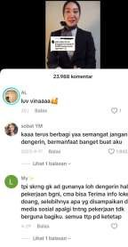  luv vinaaaa | Gaya komunikasi santai dan ekspresif  khas media sosial. | Saya menyukai vina.
- ​
Budaya
digital yang membolehkan bentuk bahasa
informal untuk menunjukkan

 | Tpi skrang gk ad gunanya loh dengerin hal pekerjaan bgni, cuma bisa  terima info  loker doang, selebihnya apa yg disampaikan dj media sosial apalagi tentang pekerjaan tdk berguna bagiku semua pd ketetap | keakraban atau kekaguman.  - Tidak bermaksud negatif, tetapi tetap  menyimpang dari tata bahasa baku. | Tapi sekarang saya merasakan tidak ada gunanya mendengarkan hal-hal seputar pekerjaan seperti ini.  Saya hanya biasa menerima informasi lowongan kerja.  Selebihnya, apa yang disampaika dimedia sosial terutama tentang pekerjaan tidak berguna bagi saya, karena semuanya sudah menjadi ketetapan.

Pembahasan Hasil Penelitian

Bentuk kesalahan berbahasa yang ditemukan dalam komentar pada akun TikTok @Vina Muliana
Komentar-komentar dalam gambar yang kamu lampirkan adalah contoh kesalahan berbahasa dalam ranah media sosial, terutama di TikTok. Kesalahan tersebut mencerminkan cara berkomunikasi yang dipengaruhi oleh faktor sosial, budaya digital, serta gaya ekspresif khas dunia maya. Berikut ini penjelasan berdasarkan beberapa komentar yang kamu tampilkan:
- Komentar: “Tompel lu ilangin risih semua orang”

Gambar 1
Kesalahan Berbahasa: Penggunaan kata “lu”, “rishi” (tidak baku, tidak

sopan), serta struktur kalimat yang tidak efektif.
  - Faktor Sosial: Gaya bahasa kasar yang mencerminkan kebiasaan berbahasa tidak sopan di dunia maya, yang mungkin dianggap sebagai bentuk ekspresi bebas atau candaan.
  - Perbaikan KBBI: “sebaiknya tanda lahirmu dihilangkan karena membuat semua orang merasa risih .”

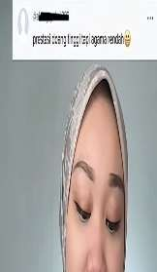
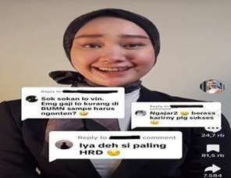
- Komentar: “Prestasi doang tinggi tapi agama rendah”

Gambar 2

  - Kesalahan Berbahasa: Pemilihan kata “doang” tidak baku; juga
terdapat unsur merendahkan dan bias sosial.

  - Faktor Sosial: Kesalahan sosial — mengaitkan prestasi dengan agama dan status sosial seseorang secara tidak relevan dan diskriminatif.
  - Perbaikan KBBI: “Presentasinya tinggi tetapi pemahaman agamanya rendah.”
- Komentar: “Iyadeh sipaling HRD. Ngajar2 berasa karirnya plg wah”

Gambar 3

  - Kesalahan Berbahasa: Penulisan tidak sesuai ejaan baku, serta kata “sipaling” adalah bahasa gaul yang tidak baku. / Baru mulai, tetapi sudah merasa kariernya paling unggul.
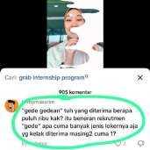
  - Faktor Sosial: Bahasa ini mencerminkan cara generasi muda mengekspresikan emosi, sindiran, dan perlawanan terhadap norma formal secara santai dan kreatif.
  - Perbaikan KBBI: “ Baiklah, kamu memang seperti ahli sumber daya

manusia.
- Komentar: “Gede gedean tuh yang diterima beberapa puluh ribu kak? Itu beneran rekrutmen?” Kesalahan Berbahasa: Kalimat ambigu, struktur tidak baku, dan penggunaan istilah “gede-gedean” yang tidak formal.

Gambar. 4

  - Faktor Sosial: Nada mempertanyakan disertai sinisme, bentuk kebiasaan netizen dalam mempertanyakan hal viral.
  - Perbaikan KBBI: “Apakah benar sebanyak itu yang diterima, Kak?
Itu benar-benar proses rekrutmen?”

- Komentar: “Jgn tanyak mbak ini, nnti di ajarin yg gk2 kyk video ini”

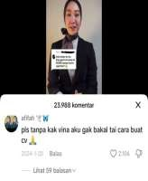
Gambar 5

  - Kesalahan Berbahasa: Singkatan informal (jgn, gk2, kyk), pemenggalan kata tidak sesuai kaidah.
  - Faktor Sosial: Gaya komunikasi cepat dan informal di media sosial.
  - Perbaikan KBBI: “Jangan tanya kepada mbak ini, nanti diajarin hal –hal yang tidak pantas seperti didalam video ini.”
- Komentar: “Pls tanpa kak vina gak bakal tai cara buat cv” Kesalahan

Berbahasa: Kata kasar dan struktur kalimat tidak baku.

Gambar 6
  - Faktor Sosial: Kesalahan pengetikan dan ekspresi berlebihan.

  - Perbaikan KBBI: Tolong, tanpa kak vina, saya tidak akan
tahu cara membuat CV.”

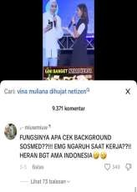
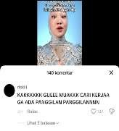
- Komentar: “Fungsinya apa cek background sosmed??!!”

Gambar 7
  - Kesalahan Berbahasa: Huruf kapital semua, tanda baca berlebihan, struktur tidak sesuai kaidah
  - Faktor Sosial: Gaya menulis ekspresif dan emosional khas media sosial.
  - Perbaikan KBBI: “Apa Fungsinya melakukan pengecekan latar belakang media sosial?”
- Komentar: KAKKKKKKK GUEEE MUAKKK CARI KERJAA GA ADA PANGGILAN PANGGILANNN

Gambar 8
  - Kesalahan Berbahasa: Penggunaan huruf yang berlebihan:

“KAKKKKKK”, “GUEEE”, “MUAKKK”,
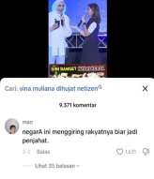
“PANGGILANNN”. Bahasa tidak baku: “GUE”, “GA”. Kata kerja tidak sempurna: “CARI KERJAA”.
  - Faktor Sosial: Emosi yang meledak-ledak, mungkin karena frustrasi. Pengaruh budaya digital yang memperbolehkan ekspresi berlebihan untuk mendapat perhatian.
  - Perbaikan (Sesuai KBBI): Kak, saya benar- benar lelah mencari pekerjaan, tapi belum ada satu pun panggilan sampai sekarang.
- Komentar: negarA ini menggiring rakyatnya biar jadi penjahat.

Gambar 9

  - Kesalahan Berbahasa: Kata “biar” bersifat informal, tidak
sesuai dengan ragam resmi.

  - Frasa “menggiring rakyatnya jadi penjahat” bernada
tuduhan tanpa dasar.

  - Faktor Sosial: Sentimen terhadap pemerintah. Potensi penyebaran hoaks atau ujaran kebencian.

  - Perbaikan (Sesuai KBBI): Negara ini seholah – olah membiarkan rakyatnya terjerumus ke dalam tindakan kriminal.
- Komentar: sok sok an lo vin. Emang gaji lo kurang di BUMN sampe harus ngontren? Kesalahan Berbahasa: • Kata tidak baku: “sok sok an”, “lo”, “emang”, “sampe”, “ngonten”.Gaya bahasa kasar dan menyindir.

Gambar 10

  - Faktor Sosial: Kebiasaan berbahasa kasar di media sosial.
  - Rendahnya literasi digital dan empati terhadap orang lain.

  - Perbaikan (Sesuai KBBI): Kamu terlihat berlebihan , vin. apakah gajimu di BUMN tidak cukup hingga kamu harus membuat konten.
- Komentar: luv vinaaa

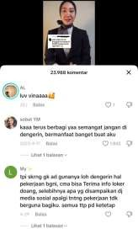
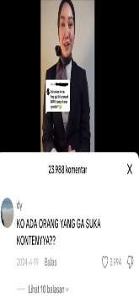
Gambar 11

  - Kesalahan Berbahasa: Penggunaan bahasa tidak baku:
“luv”

  - Tidak jelas maksudnya, tidak sesuai kaidah bahasa Indonesia.
  - Faktor Sosial: Terpengaruh bahasa gaul dan ujaran kebencian.
  - Tidak adanya moderasi atau kontrol diri dalam berkomentar.
  - Perbaikan (Sesuai KBBI): saya menyukai vina
- Komentar: KOK ADA YANG ORANG GA SUKAA KONTENNYA ??

Gambar 12
  - Kesalahan Berbahasa: Tidak menggunakan struktur kalimat baku. Bernada body shaming (merendahkan fisik seseorang).
  - Faktor Sosial: Kurangnya empati dan kesadaran tentang etika berkomentar. Normalisasi komentar fisik di media sosial.
  - Perbaikan (Sesuai KBBI): Mengapa ada orang yang tidak menyukai kontennya.

Kesimpulan Umum:

- Jenis kesalahan: Intra-bahasa (diksi, ejaan, struktur kalimat), antarbahasa (pengaruh bahasa daerah atau asing), dan sosial (penyimpangan norma sopan santun).
- Faktor sosial: Budaya digital yang membebaskan ekspresi, gaya informal, keinginan untuk cepat dan ringkas, serta kurangnya kesadaran norma bahasa.
- Solusi: Edukasi bahasa yang tepat, pemahaman etika komunikasi digital, dan peningkatan literasi media.
Menurut Wachidah (2019), selain kesalahan leksikal atau diksi, kesalahan berbahasa juga mempengaruhi peristiwa komunikasi termasuk kesalahan dalam tataran ejaan, dan tanda baca, pemilihan kata dan sebagainya yang dapat menimbulkan kesalahpahaman, Kesalahan berbahasa dapat diklasifikasikan atas kesalahan antarbahasa (interlanguange errors) dan kesalahan intrabahasa (intralingual errors) (Tarigan, 1990: 85). Kesalahan antarbahasa disebabkan oleh

interferensi bahasa lain. Sedangkan, kesalahan intrabahasa disebabkan oleh kesalahan yang menggambarkan karakteristik umum dari kaidah yang dipelajari, seperti kesalahan generalisasi, penerapan kaidah yang tidak sempurna, dan kegagalan mempelajari kondisi penerapan kaidah (Turistiani, 2014). Kesalahan berbahasa dapat terjadi karena penyimpangan kaidah dalam berbahasa, misalnya dalam bahasa lisan kesalahan dapat terjadi dalam pengucapan, sedangkan secara tertulis penyimpangan kesalahan berbahasa dapat dilihat dari segi penulisan, sudah sesuai dengan kaidah penulisan atau belum. Kesalahan berbahasa di dalam kolom komentar platform TikTok peneliti melakukan analisis dengan mengumpulkan beberapa sampel kesalahan dengan tangkapan layar. Dijelaskan dan dipaparkan sesuai dengan kesalahan-kesalahan yang terjadi pada kesalahan berbahasa. Kesalahan yang terjadi mencakup kesalahan pengurangan fonem, penambahan fonem, dan perubahan fonem dalam sumber- sumber komentar pada platfrom TikTok @Vina Muliana.

| Jenis Kesalahan | Sumber Data |Jumlah Data |
| | |

| Pengurangan fonem | Komentar TikTok @Vina Muliana | 5 |
| Penambahan fonem | Komentar TikTok @Vina Muliana | 3 |

| Perubahan fonem | Komentar TikTok @Vina Muliana | 2 |

1) Kesalahan Berbahasa Pengurangan Fonem

Kesalahan pengurangan atau penghilangan fonem yang dilakukan oleh akun TikTok yang berkomentar kata tersebut menjadi tidak sesuai dengan pedoman

bahasa Indonesia atau kata tersebut menjadi tidak baku atau efektif. Kesalahan pengurangan fonem yang ditemukan pada kolom komentar platform TikTok ditemukan dalam beberapa kata sebagai berikut: Struktur kalimat yang ada pada contoh di atas menunjukkan kesalahan pada tataran fonologi yaitu pengurangan fonem. Fonem merupakan satuan terkecil bersifat fungsional mampu menunjukkan makna. Fonem tidak dapat berdiri sendiri karena belum mengandung arti. Dalam konteks ini kesalahan terjadi pada :
- Kata komentar yang pertama “bgt” yang seharusnya “banget” Jadi, terdapat pengurangan fonem a/e/ pada kata “banget”.
- Kata komenatar baris ketiga “tuh” yang seharusnya “itu” jadi , terdapat di kurangin /h/ dihilangkan pada kata “itu”. Dan pada komentar “kalo” yang seharusnya “kalau”. Dan juga kata “belibet” yang seharusnya “berbelit-belit”.
- Kata komentar “bgttt” yang seharusnya “banget” terjadi pengurangan fonem a/e/ serta pengulangan fonem /t/ secara tidak wajar yang tidak sesuai dengan ejaan bahasa Indonesia.
- Kata komentar “dah” seharusnya “Udah” jadi terdapat pengurangan fonem /u/ pada kata “Udah”.
Hal ini terjadi karena remaja, anak-anak dan orang dewasa masa kini menganggap bahwa tulisan di atas merupakan “typing cantik” yang mengandung unsur keestetikaan dan mampu membuat lawan bicara tertarik. Padahal, hal tersebut sudah jelas salah dan tidak sesuai dengan kaidah penulisan.

Kesalahan Berbahasa Penambahan Fonem

Penambahan fonem yang tidak sesuai mengakibatkan kata yang dituliskan dalam kolom komentar menjadi sebuah kesalahan berbahasa

dan tidak baku. Ditemukan beberapa kesalahan penambahan fonem pada kolom komentar platform TikTok akun @Vina Muliana sebagai data analisis penelitian. Salah satu struktur kata yang terdapat pada kolom komentar di atas menunjukkan kesalahan berbahasa dalam penambahan fonem. Penambahan fonem dianggap benar ketika sesuai dengan kaidah atau ketika memang menjadi imbuhan. Dalam konteks ini kesalahan berbahasa terletak pada kata “SUKAA” dengan penambahan kata fonem /a/ dan kata “LUUUVVV” dengan penambahan kata /u/ dan /v/ kata tersebut menjadi tidak baku dan tidak sesuai dengan kaidah penulisan yang seharusnya. Kesalahan pada data kedua merupakan kesalahan berbahasa dalam penambahan fonem yang di mana ketika penulis menuliskan komentar tersebut menganggap tulisannya adalah “typing cantik” sehingga menambahkan fonem /a/ dan juga
/g/ Secara berlebihan. Padahal dalam penulisan sesuai dengan KBBI yaitu
“Suka” dan “Love”.

Kesalahan Berbahasa Perubahan Fonem
Perubahan fonem adalah berubahnya bunyi atau fonem pada sebuah kata agar kata menjadi terdengar dengan jelas atau untuk tujuan tertentu. Sistem penulisan bahasa Indonesia yang dipakai selama ini mengikuti ejaan fonemis. Setiap satu fonem dilambangkan satu huruf. Ketika perubahan fonem terjadi tidak tepat dan tidak sesuai maka akan terjadi kesalahan berbahasa. Perubahan fonem terjadi Karena adanya pengaruh fonem yang berdekatan atau hampir sama bunyinya, kedua adanya perubahan konsonan tahanan/lemah, perubahan fonem yang terjadi dalam kata, dan perubahan- perubahan fonem akibat lingkungan sekitar.

Salah satu struktur kata yang terdapat pada kolom komentar di atas menunjukkan kesalahan berbahasa dalam perubahan fonem. Dalam konteks ini kesalahan terletak pada: Kata “klo” yang seharusnya “kalau” Jadi, terjadi perubahan fonem /a/ dan /u/ pada kata “kalau”. Kesalahan pada kata kedua, dimana kata “tuh” yang seharusnya “itu” Jadi, terjadi perubahan fonem /i/ pada kata “itu” dan kata /h/ di hapuskan.
Perubahan-perubahan tersebut terjadi karena adanya pengaruh lingkungan dan pengaruh masuknya bahasa-bahasa gaul pada zaman sekarang. Ketika perubahan tersebut terus dibiarkan terjadi dan diikuti menjadi tren maka kesalahan berbahasa akan terus terjadi dan menenggelamkan penggunaan bahasa yang baik dan sesuai kaidah Bahasa.
Kesalahan berbahasa dapat terjadi karena penyimpangan kaidah dalam berbahasa, misalnya dalam bahasa lisan kesalahan dapat terjadi dalam pengucapan, sedangkan secara tertulis penyimpangan kesalahan berbahasa dapat dilihat dari segi penulisan, sudah sesuai dengan kaidah penulisan atau belum.
- Pengurangan Fonem (Fonologi)
Kesalahan pengurangan atau penghilangan fonem yang dilakukan oleh akun TikTok yang berkomentar kata tersebut menjadi tidak sesuai dengan pedoman bahasa Indonesia atau kata tersebut menjadi tidak baku atau efektif. Kesalahan pengurangan fonem yang ditemukan pada kolom komentar platform TikTok ditemukan dalam beberapa kata Penambahan Fonem (Fonologi) Penambahan fonem yang tidak sesuai mengakibatkan kata yang dituliskan dalam kolom komentar menjadi sebuah kesalahan berbahasa dan

tidak baku. Ditemukan beberapa kesalahan penambahan fonem pada kolom komentar platform TikTok sebagai data analisis penelitian:
- Perubahan Fonem (Fonologi)
Perubahan fonem adalah berubahnya bunyi atau fonem pada sebuah kata agar kata menjadi terdengar dengan jelas atau untuk tujuan tertentu. Sistem penulisan bahasa Indonesia yang dipakai selama ini mengikuti ejaan fonemis. Setiap satu fonem dilambangkan satu huruf. Ketika perubahan fonem terjadi tidak tepat dan tidak sesuai maka akan terjadi kesalahan berbahasa. Perubahan fonem terjadi Karena adanya pengaruh fonem yang berdekatan atau hampir sama bunyinya, kedua adanya perubahan konsonan tahanan/lemah, perubahan fonem yang terjadi dalam kata, dan perubahan-perubahan fonem akibat lingkungan sekitar.

Faktor mempengaruhi terjadinya kesalahan berbahasa dalam akun TikTok @Vina Muliana.
Lingkungan sosial memainkan peran penting dalam membentuk kebiasaan berbahasa. Interaksi dengan teman sebaya dan tren di media sosial seperti TikTok sangat mempengaruhi pilihan kata dan gaya bahasa mereka. Media sosial sering menjadi ruang untuk mengekspresikan diri dengan cara yang dianggap keren atau trendi oleh kelompok sebaya, meskipun itu berarti menyimpang dari aturan bahasa baku. Intensitas dan kecepatan komunikasi juga mendorong penggunaan bahasa yang cepat dan ringkas. Kebiasaan ini sering mengabaikan aturan tata bahasa yang benar, karena fokus lebih pada penyampaian pesan secara cepat dan efisien. Penggunaan fitur seperti auto-correct dan predictive text juga dapat memperburuk kesalahan ejaan dan tata bahasa. Menurut Sunaryo

dalam (Pakpahan & Puteri, 2025) analisis kesalahan berbahasa merupakan suatu proses yang meliputi pencatatan, identifikasi, deskripsi, serta evaluasi terhadap bentuk-bentuk kesalahan dalam penggunaan bahasa yang dilakukan oleh individu maupun kelompok. Analisis ini dilakukan berdasarkan kaidah bahasa yang berlaku dengan tujuan baik secara praktis maupun teoretis. Sejalan dengan pendapat sebelumnya, (Afriyani & Purawinangun, 2019) menyatakan bahwa analisis kesalahan berbahasa dapat diartikan sebagai suatu prosedur sistematis yang diterapkan oleh peneliti atau pendidik bahasa. Dalam penerapannya, prosedur ini mencakup pengumpulan sampel kesalahan berbahasa, identifikasi kesalahan yang ditemukan, analisis serta penjelasan terhadap bentuk kesalahan tersebut, hingga proses evaluasi guna memahami lebih lanjut pola kesalahan yang terjadi. Kesalahan dalam penggunaan bahasa dianggap sebagai bagian yang tidak terpisahkan dari proses pembelajaran, yang menunjukkan bahwa kesalahan berbahasa merupakan elemen esensial dalam aktivitas belajar-mengajar bahasa. Hal ini dapat diterapkan baik dalam pembelajaran bahasa yang berlangsung secara formal maupun informal. Menurut Ramaniyar (Iftinan & Sabardila, 2021) faktor utama yang menyebabkan kesalahan berbahasa umumnya berasal dari pengguna bahasa itu sendiri, bukan dari bahasa yang digunakan. Secara lebih spesifik, penyebab kesalahan berbahasa dapat dijelaskan sebagai berikut.
- Interferensi Bahasa Pertama (B1)

Kesalahan berbahasa dapat terjadi akibat pengaruh bahasa yang lebih dahulu dikuasai oleh individu. Dengan kata lain, penggunaan bahasa pertama (B1) dapat menginterferensi atau memengaruhi pembelajaran bahasa kedua (B2).

Kesalahan ini muncul akibat adanya perbedaan sistem linguistik antara bahasa pertama dan bahasa kedua yang sedang dipelajari.
- Kurangnya Pemahaman
Terhadap Bahasa yang Digunakan Kesalahan berbahasa juga dapat disebabkan oleh kurangnya pemahaman individu terhadap bahasa yang digunakannya. Hal ini menunjukkan bahwa pengguna bahasa belum sepenuhnya menguasai atau memahami kaidah penggunaan bahasa yang benar.
- Ketidaktepatan dalam Pengajaran Bahasa

Kualitas pengajaran bahasa yang tidak optimal juga menjadi faktor penyebab kesalahan berbahasa. Hal ini berkaitan dengan penyajian materi pembelajaran yang diberikan oleh pendidik, baik dalam hal sumber bahan ajar, pemilihan materi, penyusunan, pengurutan, maupun penekanan pada aspek tertentu dalam pembelajaran bahasa. Selain itu, metode pengajaran yang kurang efektif, termasuk teknik pemilihan materi, cara penyampaian, urutan penyajian, intensitas pembelajaran, kesinambungan materi, serta ketersediaan alat bantu dalam proses pengajaran, juga berkontribusi terhadap terjadinya kesalahan berbahasa.

Faktor Penyebab Kesalahan Berbahasa
Menurut Setyawati (2013: 13), pangkal penyebab kesalahan berbahasa ada pada orang yang menggunakan bahasa yang bersangkutan, bukan pada bahasa yang digunakannya. Ada tiga kemungkinan penyebab seseorang dapat salah dalam berbahasa, antara lain sebagai berikut.
      - Terpengaruh bahasa yang lebih dahulu dikuasainya. Hal yang demikian dapat berarti bahwa kesalahan berbahasa disebabkan oleh interferensi (campur tangan/gangguan) bahasa Ibu atau bahasa

pertama (B1) terhadap bahasa kedua (B2) yang sedang dipelajari siswa. Maka, dapat dikatakan pula bahwa sumber kesalahan terletak pada perbedaan sistem linguistik B1 dengan sistem linguistik B2.
      - Kekurangpahaman pemakai bahasa terhadap bahasa yang dipakainya. Kesalahan yang merefleksikan ciri-ciri umum kaidah bahasa yang dipelajari, atau dengan kata lain, salah atau keliru menerapkan kaidah bahasa. Misalnya, kesalahan generalisasi, aplikasi kaidah bahasa secara tidak sempurna, dan kegagalan mempelajari kondisi-kondisi penerapan kaidah bahasa. Kesalahan yang demikian sering disebut dengan istilah kesalahan intrabahasa (intralingual error).

Kesalahan ini disebabkan oleh

        - penyamarataan berlebihan,
        - ketidaktahuan pembatasan kaidah,

        - penerapan kaidah yang tidak sempurna, dan
        - salah menghipotesiskan konsep.

- Pembelajaran bahasa yang kurang tepat atau kurang sempurna. Hal yang demikian berkaitan dengan bahan yang diajarkan atau yang dilatihkan dan cara pelaksanaan pengajaran. Bahan ajar menyangkut masalah sumber, pemilihan, penyusunan, pengurutan, dan penekanan. Cara pengajaran menyangkut masalah pemilihan teknik penyajian, langkah-langkah dan urutan penyajian intensitas

dan kesinambungan pengajaran, dan alat-alat bantu dalam pengajaran.
Kesalahan berbahasa juga disebabkan oleh beberapa faktor lain. Menurut Chaer (2009: 251), terdapat beberapa faktor, variabel, dan kendala/penyebab yang menentukan berhasil tidaknya pembelajaran bahasa kedua. Faktor sebagaimana yang dimaksud, antara lain faktor motivasi, usia, penyajian formal, bahasa pertama, dan lingkungan. Uraian selengkapnya sebagai berikut. Lingkungan sosial memainkan peran penting dalam membentuk kebiasaan berbahasa. Interaksi dengan teman sebaya dan tren di media sosial seperti TikTok sangat mempengaruhi pilihan kata dan gaya bahasa mereka. Media sosial sering menjadi ruang untuk mengekspresikan diri dengan cara yang dianggap keren atau trendi oleh kelompok sebaya, meskipun itu berarti menyimpang dari aturan bahasa baku. Intensitas dan kecepatan komunikasi juga mendorong penggunaan bahasa yang cepat dan ringkas. Kebiasaan ini sering mengabaikan aturan tata bahasa yang benar, karena fokus lebih pada penyampaian pesan secara cepat dan efisien. Penggunaan fitur seperti auto-correct dan predictive text juga dapat memperburuk kesalahan ejaan dan tata bahasa. Dari perspektif psikolinguistik, kesalahan berbahasa juga dipengaruhi oleh proses kognitif dan psikologis. Pengguna TikTok cenderung kurang memperhatikan detail dalam berbahasa, terutama dalam lingkungan yang menuntut kecepatan seperti media sosial TikTok. Preferensi untuk ekspresi diri yang cepat dan ringkas sering kali mengorbankan ketepatan bahasa, pengguna media sosial TikTok juga cenderung menikmati tampilan postingan yang dibagikan tanpa mengetahui unsur kebahsaan didalamnya, inilah yang mengakibatkan banyak orang bersikap acuh pada kesalahan bahasa

Indonesia, asalkan makna kata bahasa itu dapat dipahami maka kesalahan unsur bahasa didalamnya tidak begitu penting.

Strategi Pengajaran dan Pembelajaran Bahasa.
Hasil penelitian ini menegaskan pentingnya pendekatan pendidikan bahasa yang adaptif terhadap perkembangan teknologi dan dinamika digital. Kurikulum pendidikan bahasa perlu disesuaikan untuk mencakup pemahaman tentang penggunaan bahasa di media sosial dan cara mengatasi kesalahan yang muncul. Menggunakan teknologi dan platform digital sebagai alat bantu dalam pembelajaran bahasa dapat membantu anak-anak memahami kesalahan mereka dan belajar menggunakan bahasa dengan benar. Alat seperti aplikasi pembelajaran bahasa, platform media sosial yang dirancang untuk edukasi, dan perangkat lunak analisis bahasa dapat menjadi bagian dari strategi pembelajaran yang lebih efektif. Dengan demikian, penelitian ini memberikan wawasan yang komprehensif tentang kesalahan berbahasa di palatform TikTok. Temuan ini menekankan pentingnya pendekatan integratif dalam pendidikan bahasa, yang tidak hanya fokus pada pembelajaran bahasa baku tetapi juga pada kemampuan adaptasi terhadap perubahan linguistik di era digital. Hasil penelitian ini diharapkan dapat membantu pendidik dan pembuat kebijakan dalam mengembangkan strategi pembelajaran yang lebih responsif dan inovatif, guna meningkatkan kemampuan berbahasa khususnya generasi muda di era digital.

BAB V KESIMPULAN DAN SARAN

Kesimpulan
Berdasarkan hasil analisis terhadap komentar pada akun TikTok @Vina Muliana, ditemukan tiga jenis kesalahan berbahasa, yaitu pengurangan fonem, penambahan fonem, dan perubahan fonem. Kesalahan ini terjadi karena pengaruh lingkungan sosial, kebiasaan penggunaan bahasa gaul, serta kurangnya pemahaman terhadap kaidah bahasa Indonesia. Kesalahan-kesalahan tersebut dapat berdampak pada penurunan kualitas berbahasa generasi muda dan membentuk kebiasaan berbahasa yang tidak baku dan pentingnya literasi bahasa digital dikalangan remaja dan Literasi bahasa digital merupakan keterampilan penting yang harus dimiliki remaja di era informasi saat ini. Kemampuan memahami, menggunakan, dan membedakan ragam bahasa formal dan informal di dunia digital tidak hanya berpengaruh terhadap cara berkomunikasi, tetapi juga mencerminkan kedewasaan berpikir, etika berbahasa, dan citra diri. Dengan literasi yang baik, remaja dapat berpartisipasi aktif di media sosial secara bijak, terhindar dari penyalahgunaan bahasa, serta mampu membangun identitas digital yang positif. Oleh karena itu, penguatan literasi bahasa digital harus menjadi bagian dari pendidikan dan pembinaan generasi muda. Kesalahan berbahasa juga disebabkan oleh beberapa faktor lain terdapat beberapa
faktor, variabel, dan kendala/penyebab yang menentukan berhasil tidaknya

pembelajaran bahasa kedua. Faktor sebagaimana yang dimaksud, antara lain faktor motivasi, usia, penyajian formal, bahasa pertama, dan lingkungan.

Saran

Penelitian ini diharapkan dapat menjadi referensi dalam memahami kesalahan berbahasa di media sosial serta mendorong peningkatan karakter berbahasa yang

58

baik. Penulis menyadari bahwa masih terdapat kekurangan dalam penyusunan skripsi ini, oleh karena itu kritik dan saran yang membangun sangat diharapkan untuk penyempurnaan di masa mendatang.

DAFTAR PUSTAKA

Achtiar S Bachri, 2010 Meyakinkan Validitas Data Melalui Triangulasi Pada
Penelitian Kualitatif‟, Teknologi Pendidikan.
Afriyani, I., & Purawinangun, I. A. (2019). Analisis kesalahan fonem pada spanduk di Jalan Daan Mogot Jakarta Barat Tangerang. Lingua Rima: Jurnal Pendidikan Bahasa Dan Sastra Indonesia, 6(2), 41–49.
Amtai Alaslan, 2020 Metode Penelitian Kualitatif (Depok: PT. RajaGrafindo Persada.
Assiyah Fauzia. 2021 “pengaruh penggunaan media sosial TiTok terhadap pengungkapan diri”, skripsi, jurusan komunikasi penyiaran islam, fakultas dakwah dan ilmu komunikasi.
Annur, C. M. (2023, November Rabu). databoks.katadata.co.id. Retrieved from databoks.katadata.co.id:https://databoks.katadata.co.id/datapublish/2023/1 1/22/indonesia-punyapengguna-tiktok-terbanyak-ke-2-di-dunia Asausan, I.
S. (2022, Januari Kamis). beautynesia.id. Retrieved from https://www.beautynesia.id: https://www.beautynesia.id/life/dear- freshgraduate-6-akun-tiktok-ini-wajib-segera-kamu-follow-untuk-bocoran- tipskerja/b-248663
Akbar, F., Ati, H. D. L., & Sukarson, A. (2024). Peran TikTok dalam meningkatkan brand awareness di kalangan milenial dan Gen Z. Journal Media Public Relations, 4(1), 52–57.
Ali, A., Fenica, S. D., & Noviyanti, S. (2024). Hakikat bahasa dan implikasinya dalam pembelajaran bahasa Indonesia di sekolah dasar. Journal on Education, 7(1), 7225–7239.
Andriyani, N., Fatmawati, Erni, Alber, & Nst, W. E. P. (2021). Pelatihan penggunaan media sosial Facebook sebagai media pembelajaran inovatif di SMAN 2 Pekanbaru. Jurnal Implementasi, 1(2), 92–95.
Arianti, F., & Fatmawati. (2023). Kesantunan tuturan ekspresif dalam kolom komentar di YouTube Presiden Joko Widodo episode “Paket Obat untuk Isoman.” Jurnal Sinestesia, 13(2), 747–764.

Antaranews.com (2022-07-31). "Jaksel umumkan Abang dan None 2022".
Antara News. Diakses tanggal 2023-06-08.
A, Annisa. "10 Wanita Indonesia Masuk Daftar Forbes 30 Under 30 Asia 2022". moms-life. Diakses tanggal 2024-11-18.
Bachtiar S Bachri, „Meyakinkan Validitas Data Melalui Triangulasi Pada Penelitian Kualitatif‟, Teknologi Pendidikan,
Deddy Muliana, 2003 Metodologi Penelitian Kualitatif (Bandung: PT. Remaja Rosdakarya).
"Dari Ahok - Ini Tugas Abang None Jakarta 2014". KapanLagi.com. Diakses tanggal 2024-11-18.
Eny Boedi Orbawati and others, „Village Community Readiness In Estabilishing
A Global Village‟, Jurnal Ilmu Sosial, 1.1 (2020), 58–91
<https://doi.org/10.14710/jis.1.1.2020.58-91>.
Eriyanto. (2015). ANALISIS WACANA pengantar analisis teks media (Nurul Huda S.A (ed.); IX). LKiS Yogyakarta. http://www.lkis.co.id
Feny Rita Fiantika, 2022 Metodologi Penelitian Kualitatif (Padang: PT. Global Eksekutif Teknologi).
Gorys Keraf, 1991 Diksi dan Gaya Bahasa, (Jakarta: Ende-Flores,)
https://datareportal.com/reports/digital-2023-global-overview-report. Diakses pada 24 November 2024 pkl 08:36 wib
https://tipsandroid.id/apa-fungsi-dan-kegunaan-aplikasi-tiktok-di-android/, diakses (Kamis, 21 November 2024), pukul 10.40 WIB
K, Rahma (2022-04-20). "Bagikan Tips Karier dan Masuk BUMN di Tiktok, Vina Muliana Masuk Daftar Forbes 30 Under 30". The Phrase (dalam bahasa Inggris). Diakses tanggal 2023-04-18.
Liputan6.com (2015-03-03). "Berbagi Cerita Bersama Vina Muliana None Jakarta
2014’’ liputan6.com. Diakses tanggal 2023-04-18.
Lompat:a b c d "Inspiring Hijaber: None Jakarta 2014, Vina Muliana". kumparan.
Diakses tanggal 2024-11-18.
Liputan6.com (2014-09-01). "Kemeriahan Malam Puncak Pemilihan Abang None Jakarta 2014". liputan6.com. Diakses tanggal 2024-11-18.

Lompat ke:a b News, ANTARA. "Para pemenang TikTok Awards Indonesia 2021". Antara News. Diakses tanggal 2024-11-18.
Morissan, 2008, Menajemen Publik Relations Strategi Menjadi Humas Profsional, Jakarta,Kencana Prenada Media Group.
Mailani, O., Nuraeni, I., Syakila, S. A., & Lazuardi, J. (2022). Bahasa sebagai alat komunikasi dalam kehidupan manusia. Kampret Journal, 1(1), 1–10.
Masruri, A., Hafifah, A. W., Fiamanillah, & Fatmawatid. (2023). Tindak tutur ekspresif pembeli dalam aplikasi TikTok. Jurnal Penelitian Dan Pengabdian Sastra, Bahasa, Dan Pendidikan, 2(3), 10–18.
Musriana, Firdaus, Istiqamah, & Hanum. (2022). Fenomena ujaran kebencian warganet di kolom komentar media sosial Instagram akun @Riaricis1795. Jurnal Pendidikan Dan Pembelajaran Bahasa Indonesia, 10(2), 119–129
Media, Kompas Cyber (2014-08-30). "Ahok dan Veronica Umumkan Juara Abang-None Jakarta 2014". KOMPAS.com. Diakses tanggal 2024-11-18.
Okezone (2022-04-22). "Cerita Vina Muliana, dari Iseng Bikin Konten hingga Dapat TikTok Awards : Okezne techno". Diakses tanggal 2023-04-18.
Okezone (2022-06-10). "Mengenal Lebih Jauh Vina Muliana, Seleb TikTok yang Masuk Forbes 30 Under 30 Tahun 2022 : Okezone Edukasi". Diakses tanggal 2023-04-18.
Poerwadarminta, 1981, Kamus Umum Bahasa Indonesia, Jakarta, Balai Pustaka. Rosady Ruslan, 2000, Kiat dan Strategi Kampanye Public Relations, Jakarta, Raja
Grafindo Persada.
Rachmat Kriyantono, 2008 Teknik Praktis Riset Komunikasi: Disertai Contoh Praktis Riset Media, Public Relations, Advertising, Komunikasi Organisasi, Komunikasi Pemasaran (Jakarta: Prenada Media Group)
Sugiyono, 2013, Metode Penelitian Kuantitatif Kualitatif Dan R&D, Bandung, Alfabeta.
Sugiyono, 2016 Metode Penelitian Kuantitatif, Kualitatif, Dan R&D (Bandung: Alfabeta)
Sunaryo, 2009 , Psikologi Untuk Pendidikan , Jakarta EGC
Siti Meisyaroh, „Instant Messaging Dalam Perspektif Ekologi Media Dan Komunikasi‟,Semiotika Jurnal Komunikasi , 8.1 (2014), 118–130

"Simak Daftar Lengkap Nominasi TikTok Awards Indonesia 2021". suara.com.
Diakses tanggal 2024-11-21.
"TikTok Awards Indonesia 2023 Bersiap Digelar, Simak Deretan Nominasinya". suara.com. Diakses tanggal 2024-10-21.
Wisnu Nugroho Aji, Aplikasi TikTok Sebagai Media Pembelajaran Bahasa dan Sastra Indonesia,ISBN: 978-602-6779-21-2
"Vina Muliana". Tribunnewswiki.com. Diakses tanggal 2024-11-08.
"Vina Muliana di Instagram: "I do, we did, we eloped! Alhamdulillah. October 5th 2019..." Instagram. Diakses tanggal 2024-11-18.
"Vina Muliana, Kreator TikTok yang Jadi Malaikat bagi Para Jobseeker".
KOMPAS.tv. Diakses tanggal 2023-04-18.
"Vina Andhiani Muliana - Pangkalan Data Pendidikan Tinggi". pddikti.kemdikbud.go.id. Diakses tanggal 2023-04-18.
"Sebanyak 18 Mahasiswa Unpad Akan Ikuti HNMUN di Boston". Universitas Padjadjaran. 2014-02-11. Diakses tanggal 2023-04-18.
"Vina Andhiani Muliana - Pangkalan Data Pendidikan Tinggi". pddikti.kemdikbud.go.id. Diakses tanggal 2023-04-18.
"Vina Muliana - Tribunnewswiki.com". www.tribunnewswiki.com. Diakses tanggal 2023-04-18.
Yohana Noni Bulele and Tony Wibowo, „Analisis Fenomena Sosial Media Dan Kaum Milenial: Studi Kasus TikTok‟, Conference on Business, Social Science and Innovation Technology.

